Guía

Base de datos

Índice de Seguridad Hídrica para la Región Central

El índice de seguridad hídrica (ISH) se construye a partir de cinco dimensiones; “Riesgo frente a desastres relacionado con el agua”, “Gobernanza del agua y marco institucional para la región central”, “Gestión del recurso hídrico para la región central”, “Dinámicas socioeconómicas para alcanzar la seguridad hídrica (infraestructura, servicios y demografía)” y “Servicios ecosistémicos relacionados con el agua”. El valor de cada dimensión, hallado por cada SZH, se suma para generar el ISH.
Cada dimensión se construye de varios subindicadores o variables cuyo número varia de una dimensión a otra. También, de la intención del ISH pues, depende en gran medida de la información disponible y actualizada con la que se cuente para el área de estudio. En este caso, la región central es la región del país con mayor disponibilidad de datos y estaciones lo que permite tener diferentes variables dentro de cada dimensión para un cálculo aproximado de la seguridad hídrica regional.
La forma en que se suman depende de lo que miden; si mide algo que afecta la seguridad hídrica negativamente, se sustrae de la suma y si mide algo que afecta la seguridad hídrica positivamente, se agrega a la suma. Todos los datos son normalizados antes de sumarse.
Este índice responde a las metodologías existentes a nivel mundial para medir la seguridad hídrica y a las características, datos disponibles y necesidades de la región central.

Contenido
Nivel del riesgo climático​ - Riesgos Frente a Desastres Relacionados con El Agua 3
Índice de Riesgo de Inundaciones (IRI) 3
Índice de Riesgo de Sequias (IRS) 10
Nivel de la gobernanza y marco institucional para el agua​ - Gobernanza del agua y marco institucional para la región central 14
Número de protestas por cápita 15
Numero de conflictos per cápita 16
Esfuerzo fiscal municipal para el recurso hídrico 17
Estado de ordenación de cuencas (POMCAS) 18
Resultados Gobernanza 19
Estado de las condiciones socioeconómicas para la seguridad hídrica - Dinámicas socioeconómicas para alcanzar la seguridad hídrica (infraestructura, servicios y demografía) 21
Promedio de cobertura de acueducto urbana (censo) y Promedio de cobertura de alcantarillado urbano (censo) 21
Promedio de cobertura de acueducto rural (censo) y Promedio de alcantarillado rural (censo) 23
Suma de numero de PTARS 26
Distritos de riego en operación 27
Productividad hídrica (pesos/m³) 29
Promedio de densidad poblacional 30
Estado del recurso hídrico - Gestión hídrica para la región central 33
Demanda hídrica 33
Índice de regulación hídrica (IRH), Índice de uso del agua (IUA), Índice de eficiencia del uso del agua (IEUA) y Índice de alteración potencial de la calidad del agua (IACAL) 34
Variabilidad de la oferta hídrica (VOH) 35

Nivel del riesgo climático​ - Riesgos Frente a Desastres Relacionados con El Agua
La dimensión “Riesgos frente a desastres relacionados con el agua” se constituye de dos subíndices, el Índice de Riesgo de Inundaciones (IRI) y el Índice de Riesgo de Sequias (IRS).

Índice de Riesgo de Inundaciones (IRI)
La hoja “BASE-R(IRI)-UNGRD” contiene datos del número de personas afectadas por inundaciones por fecha y municipio donde fue observado el evento. Para actualizar los casos de personas afectados por inundaciones se recomienda usar el siguiente enlace:
http://portal.gestiondelriesgo.gov.co/Paginas/Consolidado-Atencion-de-Emergencias.aspx
o consultar la página de la Unidad de Gestión del Riesgo.
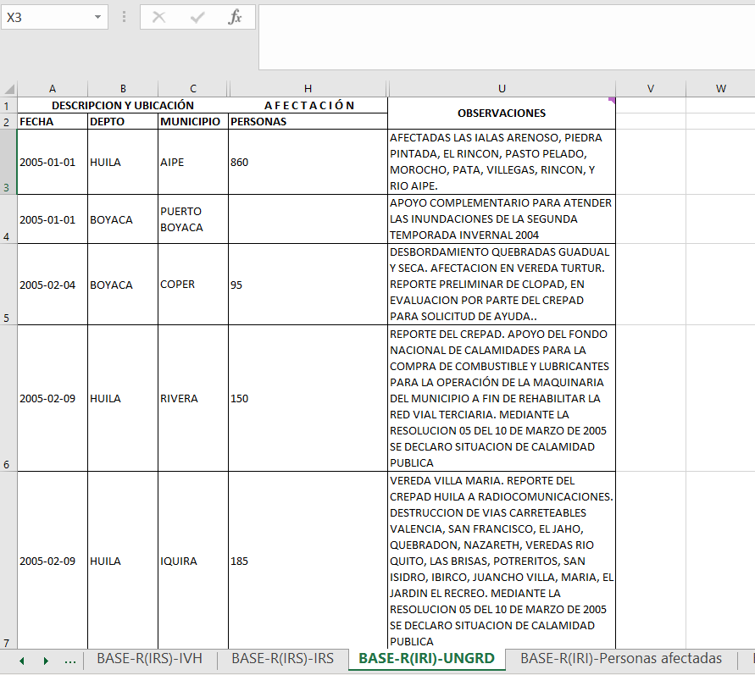
Ilustración 1. La hoja BASE-R(IRI)-UNGRD conteniendo las personas afectadas de inundaciones.
La hoja “BASE-R(IRI)-Personas afectadas” contiene una tabla dinámica ( filas – municipios; columnas – año) en la que se suma el número de personas afectadas por cada año en cada municipio y departamento desde 2005 a 2019, los datos de años posteriores se deben agregar como se indicó anteriormente y se debe ajustar el rango de la tabla dinámica para que sean incluidos en esta hoja.
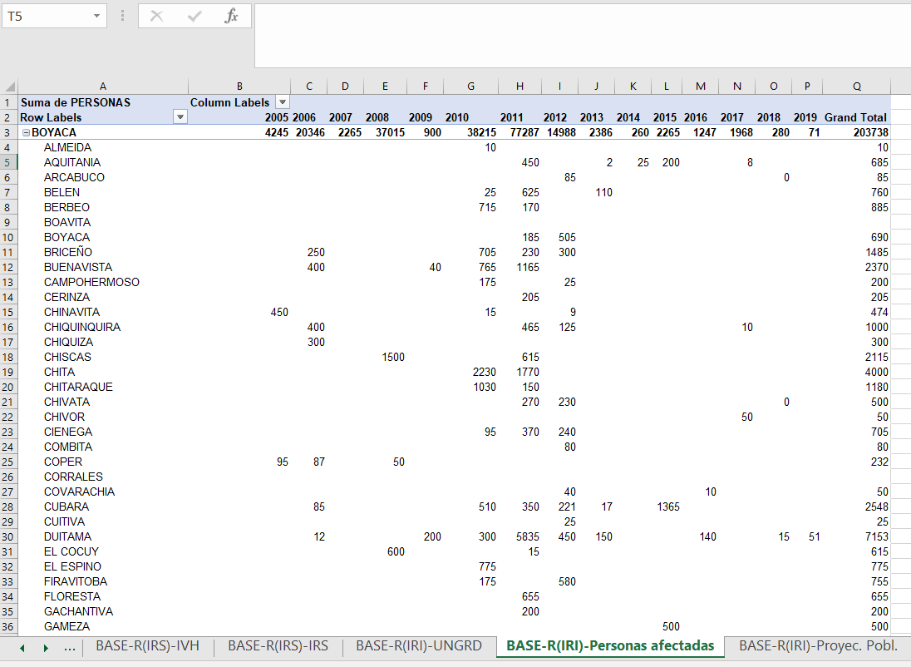
Ilustración 2. La hoja “BASE-R(IRI)-Personas afectadas” conteniendo la tabla dinámica sumando las personas afectadas.
La hoja “BASE-R(IRI)-Proyec. Pobl.” contiene los datos de población de cada municipio del país de los años 2005 hasta 2019. La fuente de los datos es DANE, y se pueden encontrar en el siguiente enlace: https://www.dane.gov.co/files/investigaciones/poblacion/proyepobla06_20/Municipal_area_1985-2020.xls
es recomendable actualizar estos datos poblacionales con la actualización de los censos que se lleven a cabo en el país para tener datos mucho más precisos.
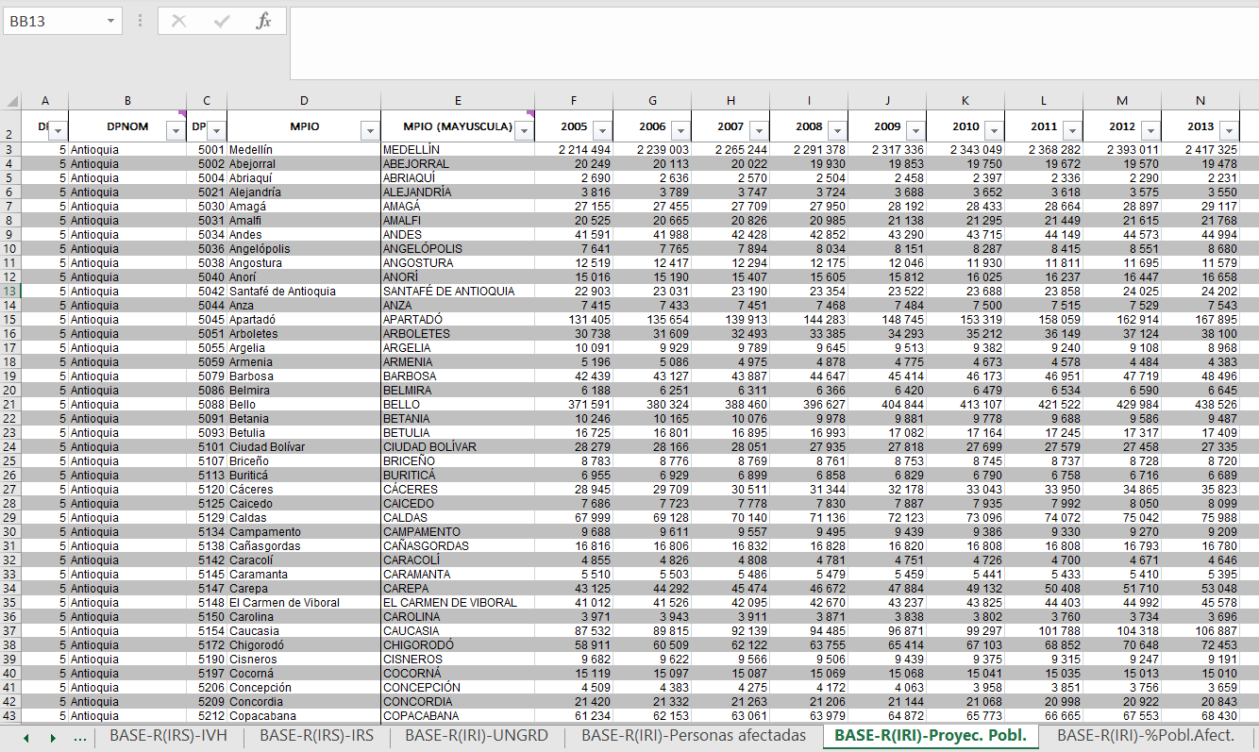
Ilustración 3. La hoja ”BASE-R(IRI)-Proyec. Pobl.” conteniendo el proyección poblacional por cada municipio del país por año.
La hoja “BASE-R(IRI)-%Pobl.Afect.” contiene los datos por personas afectadas y la población total por cada municipio y año desde 2005 hasta 2019.
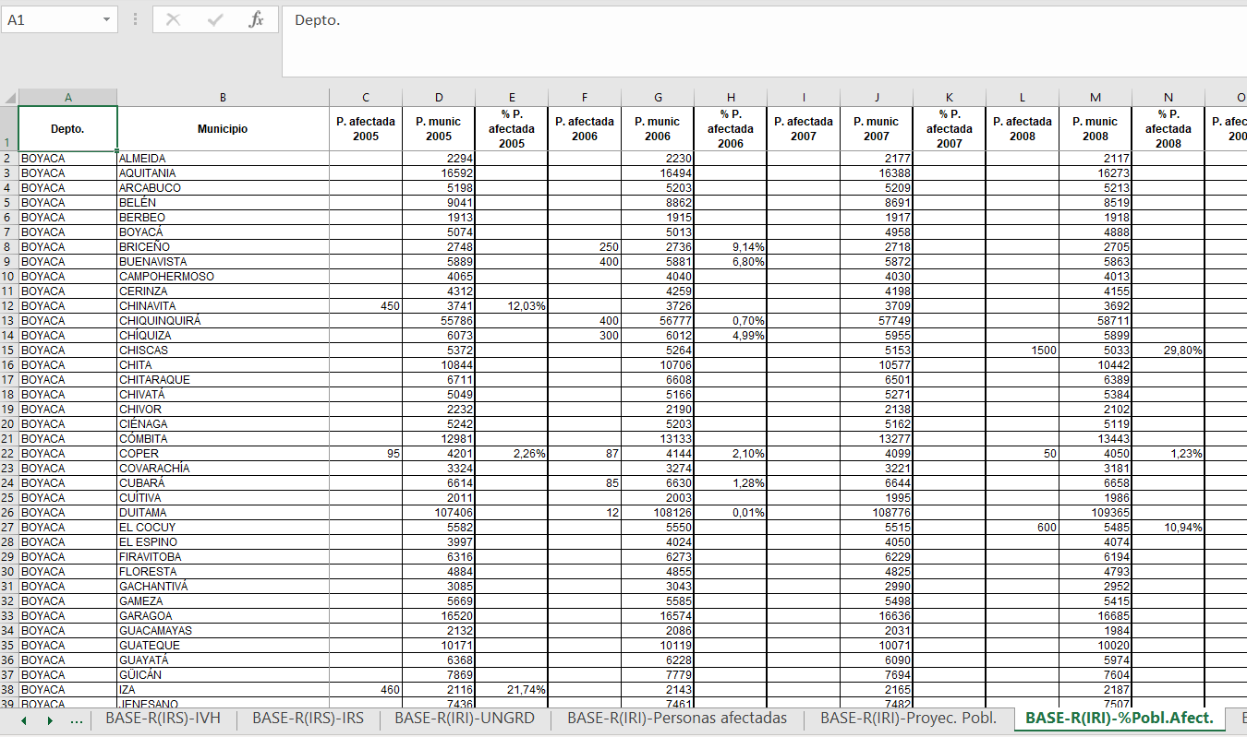
Ilustración 4. La hoja ”BASE-R(IRI)-%Pobl.Afect.” calculando el porcentaje de población afectado de inundación.
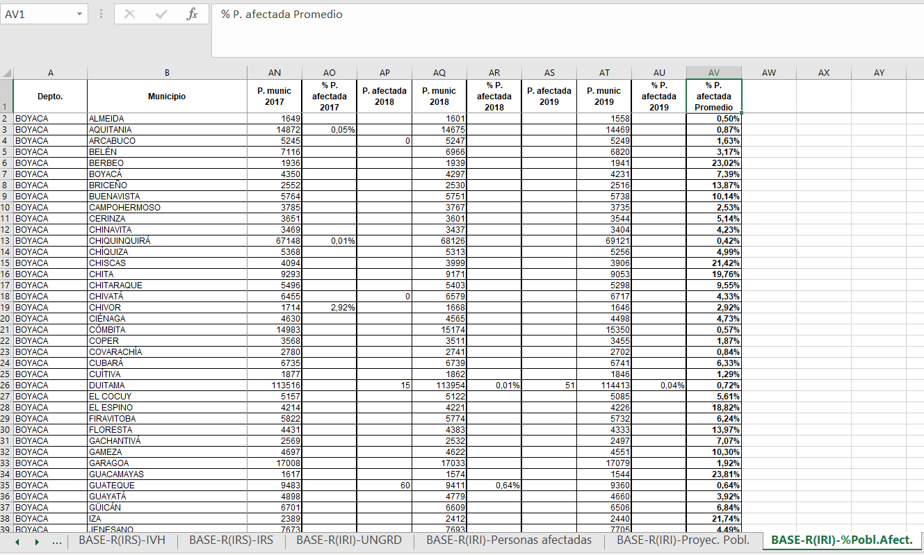
Ilustración 5. La hoja ”BASE-R(IRI)-%Pobl.Afect.” calculando el porcentaje de población afectado de inundación y un promedio por el periodo (2005-2019).
Esta hoja utiliza la formula +BUSCARV para llamar los datos de población municipal para cada año en las columnas con título P.munic 20XX. Los datos de las personas afectadas están copiados desde la tabla dinámica en la hoja “BASE-R(IRI)-Personas afectadas”, este dato se ubican en las columnas con título P.afectada 20XX. El porcentaje de la población afectada por eventos “% P. afectada 20XX” se calcula por municipio. El resultado final de la hoja es el “% P. afectada Promedio” en la última columna AV, que es calculada como un promedio (de las columnas %P. afectada 20XX) de los años reportados en la hoja.
Cuando se calculan los % P. afectadas por cada año, se generarán celdas con 0%, porque algunos municipios no han tenido reportes de afectación por eventos. Los recomendable es hacer los cálculos en todas las celdas y después buscar todos los resultados con “0%” y quitarlos usando “Buscar y Seleccionar”. Es importante llevar a cabo este paso para que no se generan errores de cálculo.
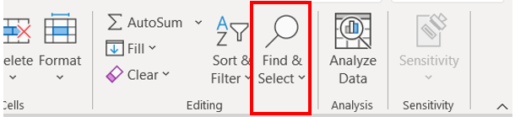
Ilustración 6. La ubicación de la herramienta indicada.
En este punto ya se cuentan con los datos por municipio, el paso siguiente consiste en traslapar de municipio a SZH (subzona hidrográfica). Para ello, es muy importante manejar las SZH mediante los códigos asignados a cada una de estas, ya que esto evitará problemas con la tipografía de los nombres, los cuales a veces no reconocen caracteres especiales como acentos. Mediante el programa ArGis se determinaron los municipios que pertenecían a cada SZH, debido a que los límites de estas figuras no son iguales, es posible que un municipio haga parte de más de una cuenca, tener en cuenta que o se puede modificar los datos de las columnas A hasta la F.
La hoja “BASE-R(IRI)-%Pobl.Vuln” llama el resultado de la anterior hoja ”BASE-R(IRI)-%Pobl.Afect.”, usando la formula +BUSCARV para asignar el porcentaje de población vulnerable por municipio y se ubica en la columna G. En este paso es importante revisar código de los municipios y de las SZH.
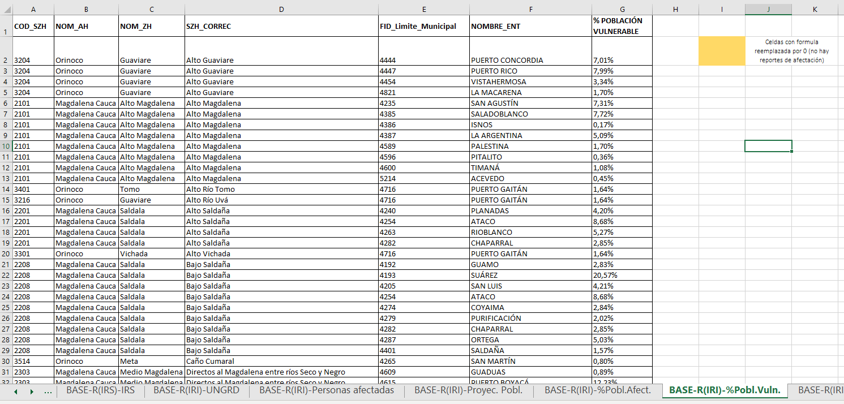
Ilustración 7. La hoja ”BASE-R(IRI)-%Pobl.Vuln.” conteniendo los municipios y el porcentaje de población vulnerable con los códigos y nombres de los SZH agregados.
La hoja “BASE-R(IRI)-PromedioPobl.” contiene una tabla dinámica creada con las SZHs (filas) con sus promedios de % población vulnerable de la hoja anterior. La columna E es para la verificación de los porcentajes de la tabla dinámica para identificar.
Las SZHs son clasificadas en cuatro categorías según la tabla entre columna G y N.
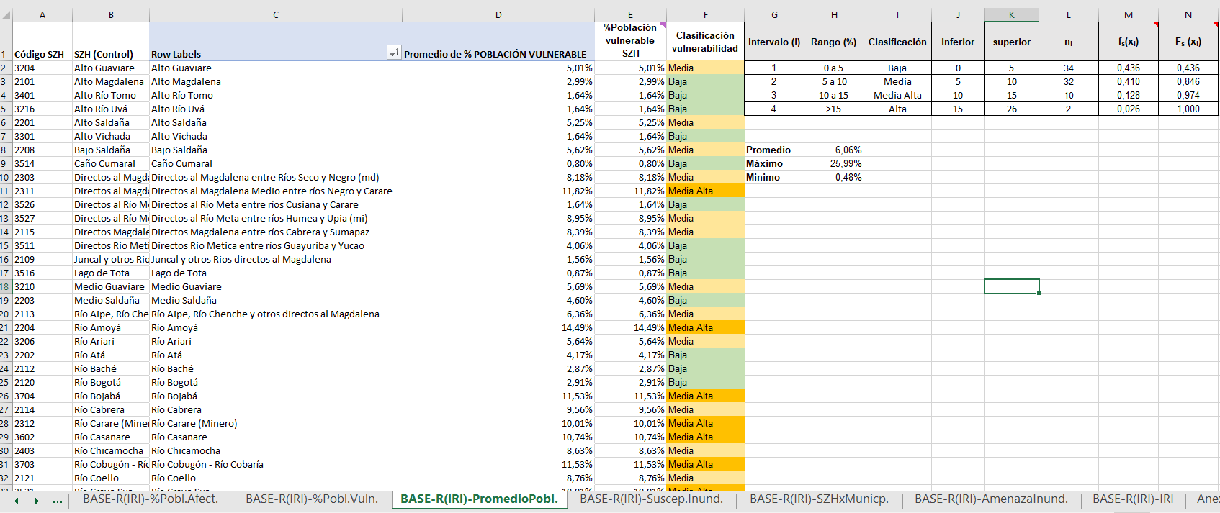
Ilustración 8. La hoja ”BASE-R(IRI)-PromedioPobl.” conteniendo una tabla dinámica con los promedios de vulnerabilidad y sus clasificaciones.
La hoja “BASE-R(IRI)-Suscp.Inund.” contiene las áreas que son susceptibles por inundación para cada SZH (columna F) de la región central. Los datos se obtuvieron en la página oficial del IDEAM en el siguiente enlace: http://geoservicios.ideam.gov.co/geonetwork/srv/spa/catalog.search#/metadata/d446aaae-64c7-40dc-8d5e-e55404b2b64e
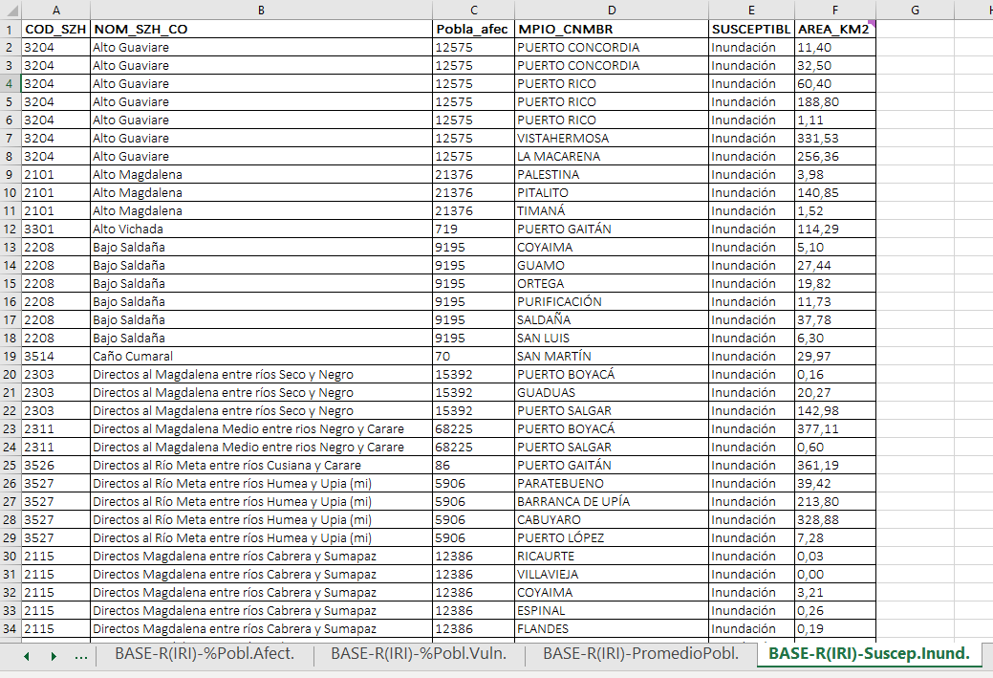
Ilustración 9. La hoja “BASE-R(IRI)-Suscp.Inund.” conteniendo las áreas susceptibles por inundaciones dentro cada SZH.
La hoja “BASE-R(IRI)-SZHxMunicp.” contiene el área total (columna F) de cada SZH, extraído de los mapas de SIG (ArcGIS) de la región central.
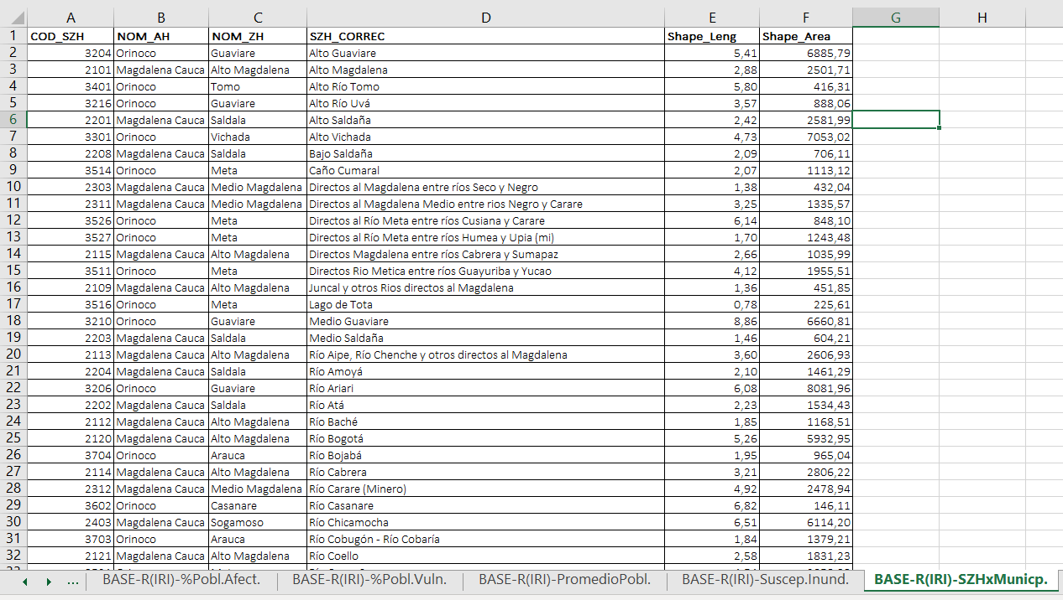
Ilustración 10. La hoja “BASE-R(IRI)-SZHxMunicp.” conteniendo el área total de cada SZH.
La hoja “BASE-R(IRI)-AmenazaInund.” contiene una tabla dinámica con las SZHs y sus áreas totales susceptibles por inundaciones en km². La columna D contiene el área total del SZH en km². En la columna E se calcula el % de área susceptible a inundaciones dividiendo columna C con la columna D por cada SZH. La hoja cuenta con un histograma de frecuencia que se usa para calcular las categorías (este se genera automáticamente).
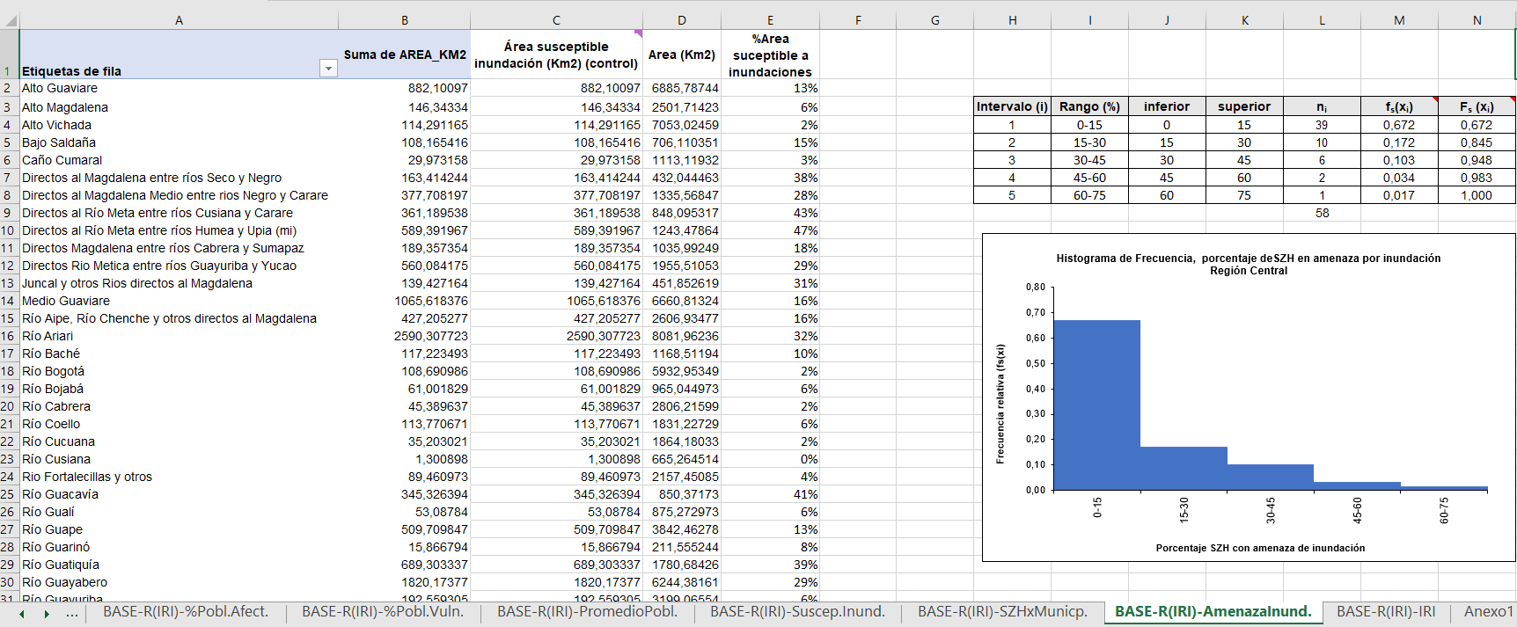
Ilustración 11. La hoja “BASE-R(IRI)-AmenazaInund.” conteniendo una tabla dinámica con las SZHs y sus áreas totales susceptibles de inundaciones en km².
Abajo en la misma hoja se encuentran las SZHs clasificados por nivel de amenaza según sus % de susceptibilidad de inundaciones.
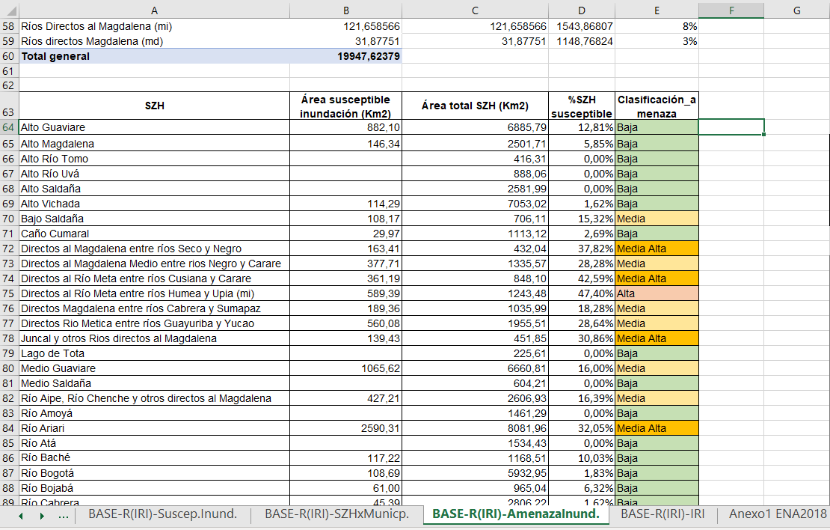
Ilustración 12. La hoja “BASE-R(IRI)-AmenazaInund.” conteniendo la clasificación de amenaza.
La hoja “(BASE-R(IRI)-IRI” contiene el cálculo final del riesgo de inundación conjunta las dos partes de amenaza y susceptibilidad (vulnerabilidad). Usando +BUSCARV los dos partes son listados por cada SZH y categorizados según la tabla de riesgo. Esta hoja se conecta con la hoja “Base Original”.
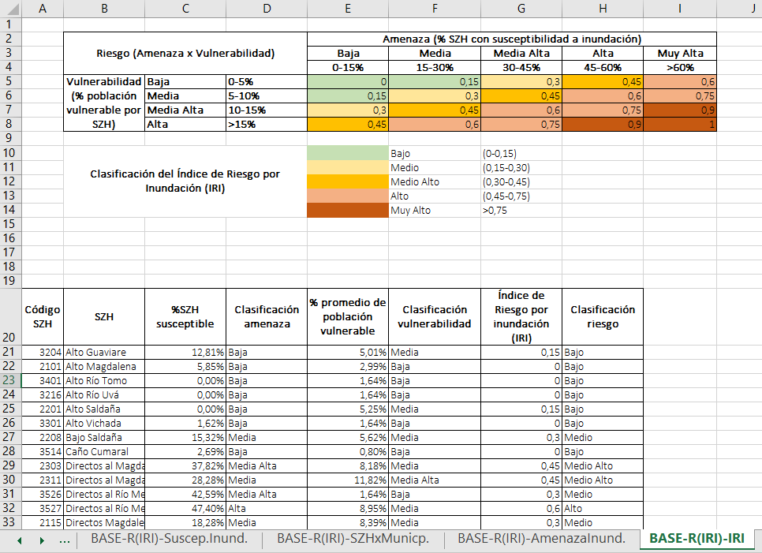
Ilustración 13. La hoja “(BASE-R(IRI)-IRI” conteniendo el cálculo final del riesgo de inundación.

Índice de Riesgo de Sequias (IRS)
Para actualizar el índice de riesgo por sequias, se debe buscar en la página oficial del IDEAM la información, a la fecha de elaboración de este documento se puede consultar en el siguiente enlace: http://geoservicios.ideam.gov.co/geonetwork/srv/spa/catalog.search#/metadata/6d90086c-b351-4dc0-8bf6-30a56b710d9a
El índice de riesgo de sequias es construido de la misma manera del índice de riesgo de inundaciones, y lo constituyen dos partes que son: “Amenaza” y “Vulnerabilidad”. En este caso, la medida de vulnerabilidad es el índice de vulnerabilidad por desabastecimiento hídrico (IVH), y la amenaza es clasificada según la recurrencia de los eventos de sequía.
La hoja “BASE-R(IRS)-Recur.Seq.-SI” tiene los datos de período de retorno de sequía agrícola de temporada lluviosa del primer semestre durante el periodo 1981-2010. Cada SZH este dividido por áreas de rango de recurrencia de sequias.
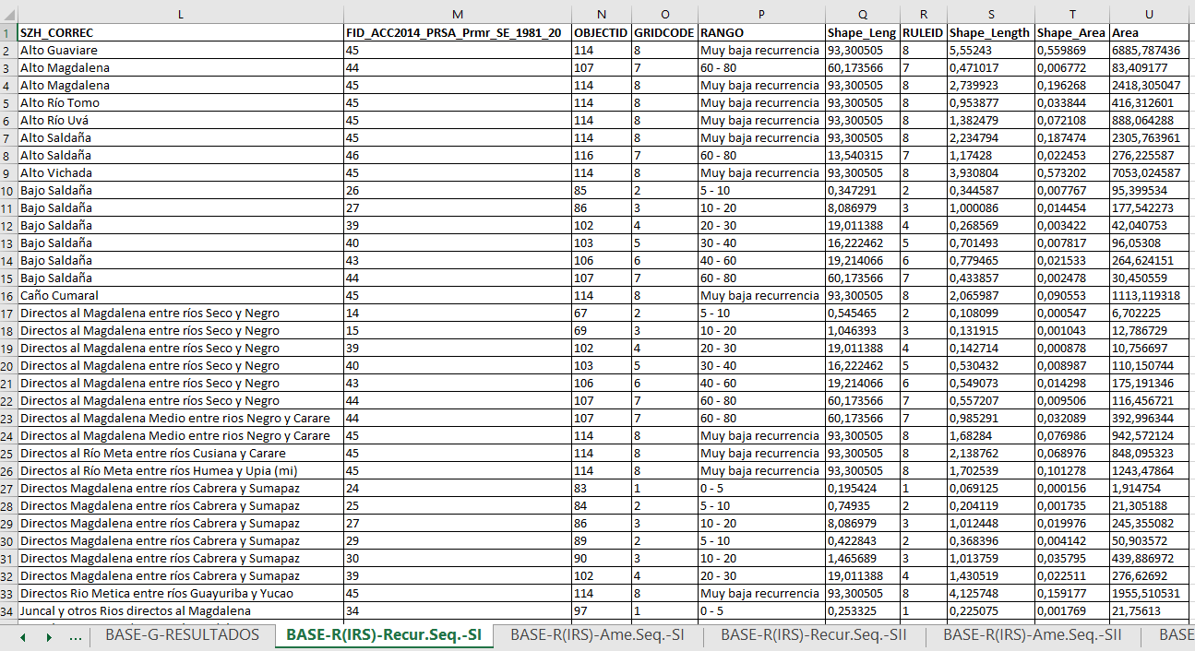
Ilustración 14. La hoja “BASE-R(IRS)-Recur.Seq.-SI” conteniendo los datos de período de retorno de sequía agrícola de temporada lluviosa del primer semestre durante el periodo 1981-2010.
La hoja “BASE-R(IRS)-Ame.Seq.-SI” contiene los mismos datos, pero organizados en una tabla dinámica, con la cual las SZHs se organizan por su amenaza total según la cobertura de las áreas con ciertas amenazas de sequias (ver “%Área”, columna D).
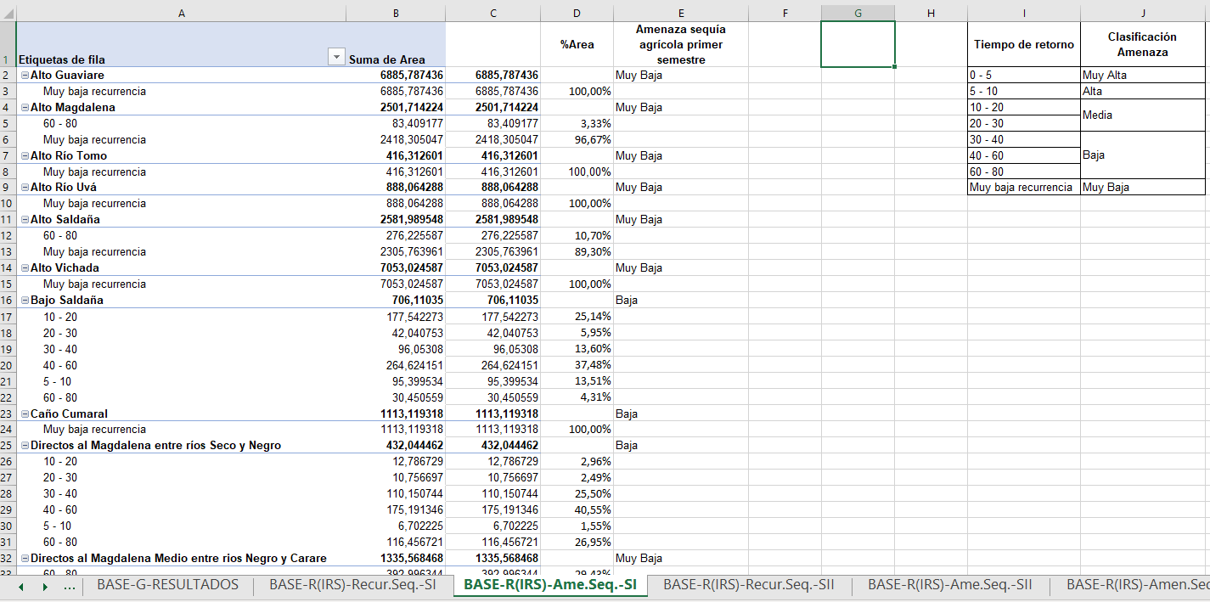
Ilustración 15. La hoja “BASE-R(IRS)-Ame.Seq.-SI” conteniendo los mismos datos, pero organizados en una tabla dinámica.
Las próximas dos hojas “BASE-R(IRS)-Recur.Seq.-SII” y “BASE-R(IRS)-Ame.Seq.-SII” llevan los mismos datos y la misma evaluación, sin embargo, son los correspondiente al segundo semestre de los años calculados (1981-2010).
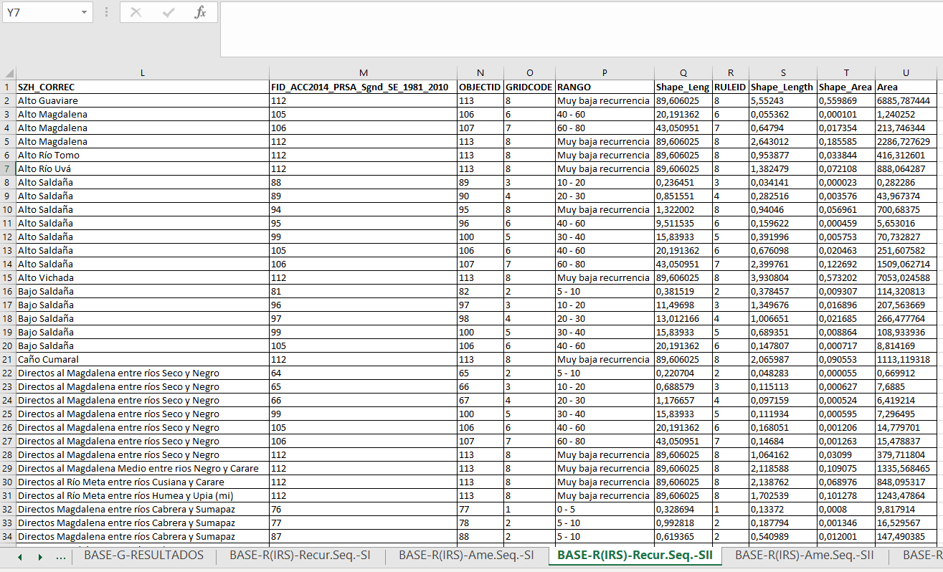
Ilustración 16. La hoja “BASE-R(IRS)-Recur.Seq.-SII” conteniendo los datos de período de retorno de sequía agrícola de temporada lluviosa del segundo semestre durante el periodo 1981-2010.
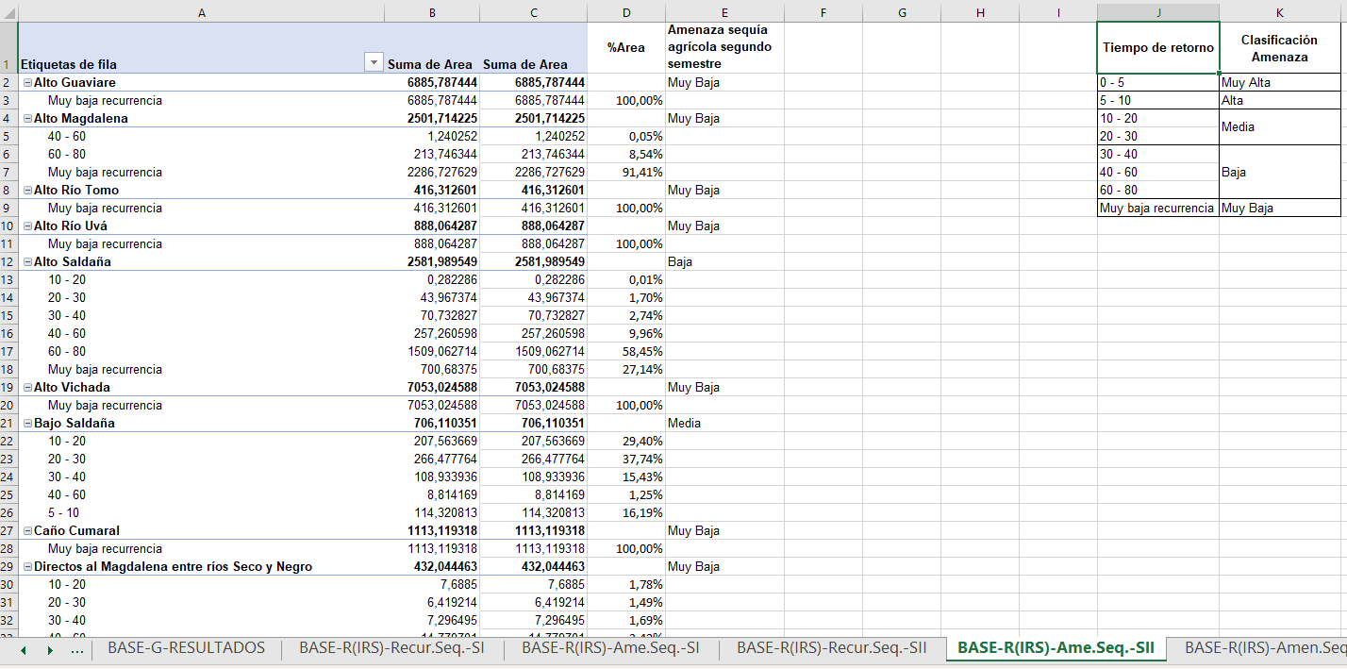
Ilustración 17. La hoja “BASE-R(IRS)-Ame.Seq.-SII” conteniendo los mismos datos como ”BASE-R(IRS)-Recur.Seq.-SII”, pero organizados en una tabla dinámica.
La hoja “BASE-R(IRS)-Amen.Seq.SZH” contiene el resultado final de la amenaza de sequias, juntando las clasificaciones del primer y segundo semestre del periodo (1981-2010).
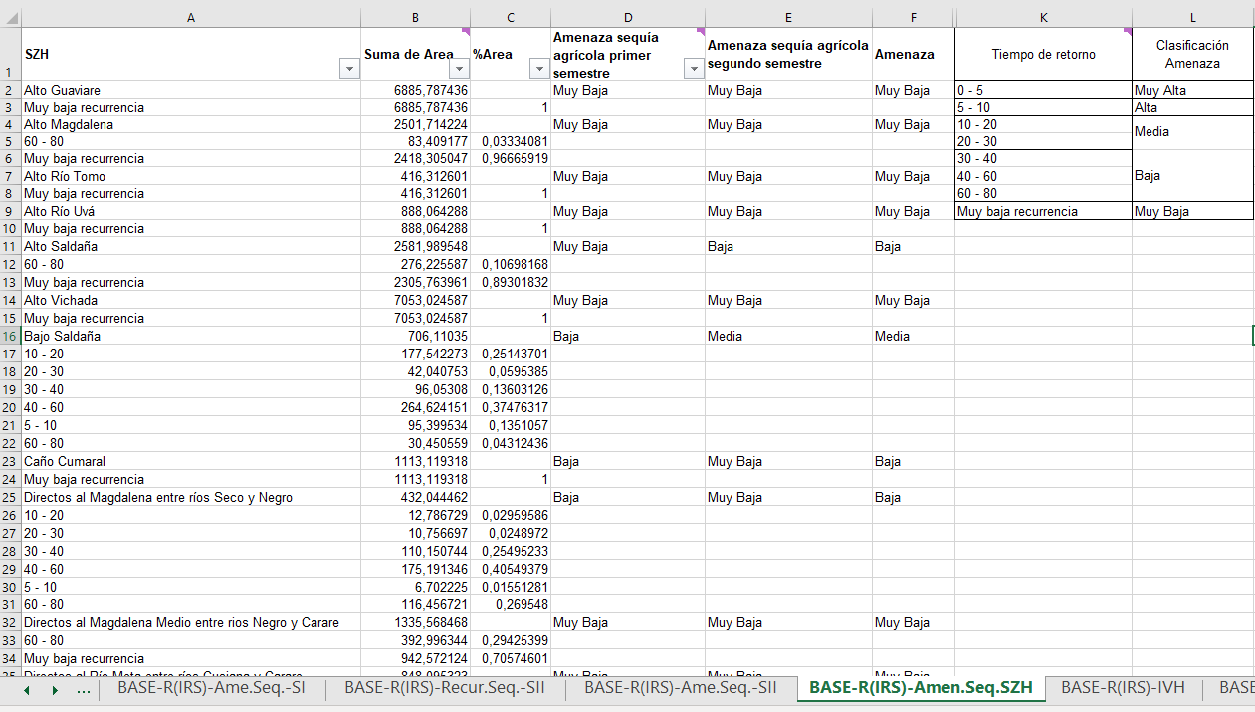
Ilustración 18. La hoja “BASE-R(IRS)-Amen.Seq.SZH” contiene el resultado final de la amenaza de sequias por SZH.
La hoja “BASE-R(IRS)-IVH” contiene la clasificación según el IVH por cada SZH. La clasificación de IVH seleccionada para trabajar es la de “año seco” (columna E). La fuente de los datos es oficial del ENA 2018 y se encuentra en el siguiente enlace: http://www.ideam.gov.co/web/agua/anexos-estudio-nacional-del-agua-2018
es importante tener en cuenta que se debe actualizar una vez sea oficial los datos del próximo Estudio Nacional del Agua.
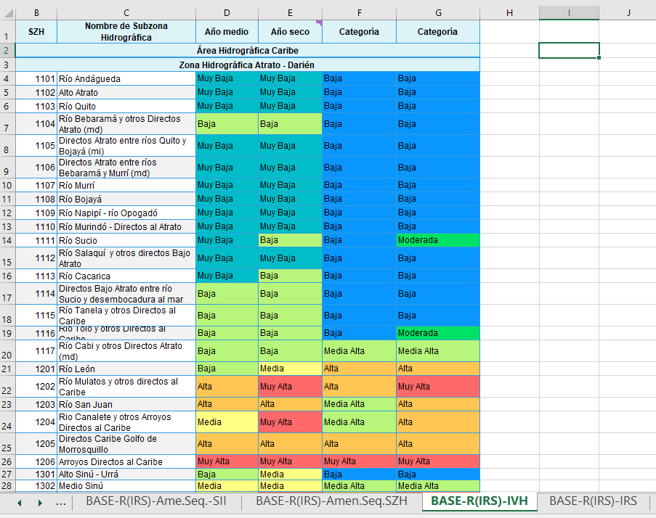
Ilustración 19. La hoja “BASE-R(IRS)-IVH” contiene la clasificación según el IVH por cada SZH.
En la hoja “BASE-R(IRS)-IRS” se encuentra la clasificación de riesgo final, cruzando la amenaza de sequias y la vulnerabilidad de sequias. Esta hoja se conecta con la hoja “Base Original”.
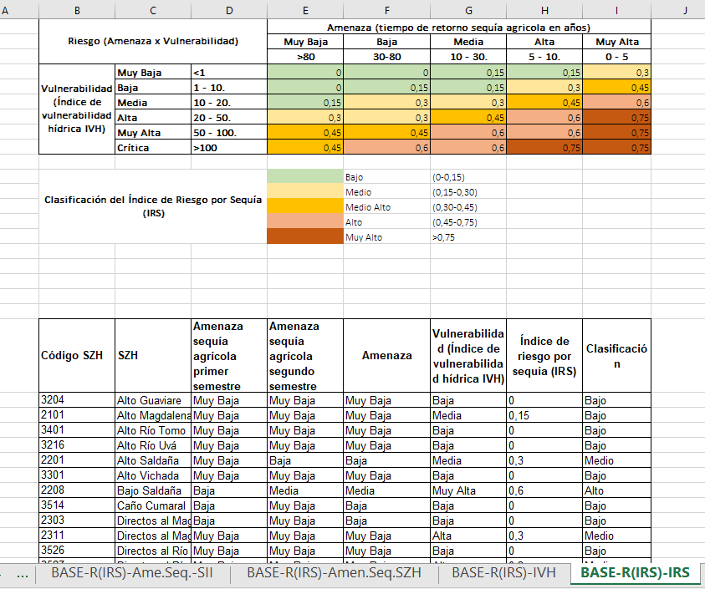
Ilustración 20. En la hoja “BASE-R(IRS)-IRS” se encuentra la clasificación de riesgo final.

Nivel de la gobernanza y marco institucional para el agua​ - Gobernanza del agua y marco institucional para la región central
La dimensión gobernanza del agua y marco institucional para la región central​ se constituye de los siguientes cuatro subíndices “Estado de ordenación de cuencas (POMCAS)”, “Numero de Conflictos per cápita”, “Numero de Protestas per cápita” y “Esfuerzo Fiscal Municipal”. Las fuentes de información son:
- DANE, censo 2018 de población para los cálculos per cápita
- Defensoría del Pueblo para el número de las protestas socioambientales
- Varias fuentes mostradas en la Tabla 1 para identificar el número de conflictos ambientales.
- Información del FUT municipal para la identificación del gasto en seguridad hídrica
- Información de las corporaciones autónomas regionales sobre el estado de los Planes de Ordenamiento y Manejo de Cuencas - POMCA
Para mayor detalle de la metodología, ver las fichas técnicas de cada uno de los indicadores.
Tabla 1. Las varias fuentes de conflictos usados para calcular conflictos por cápita. Por varios departamentos no se encuentra un sistema formal de documentación de conflictos durante el periodo de construcción del ISH.
Área | Corporaciones/Fuentes | Información de conflictos del agua | CPA documentados | Enlace
Bogotá | CAR  Corporación Autónoma Regional de Cundinamarca Área Metropolitana de Bogotá | Observatorio de Agendas Interinstitucionales y conflictos ambientales | 76 | http://oaica.car.gov.co/index.php
Boyacá | CORPOBOYACA Corporación Autónoma Regional de Boyacá | Nota de prensa con información general de conflictos |  | https://www.corpoboyaca.gov.co/noticias/conoce-los-conflictos-socioambientales-de-la-jurisdiccion-de-corpoboyaca/
Boyacá | CORPOCHIVOR  Corporación Autónoma Regional de Chivor | Publicación de Atlas ambiental de CORPOCHIVOR - sección de conflictos por uso del suelo - Visor geográfico SIAT 3.0 - mapa de conflictos por el uso 2010 |  | https://www.corpochivor.gov.co/entidad-2/publicaciones-2/atlas-geografico-ambiental/
Boyacá | CORPOGUAVIO  Corporación Autónoma Regional del Guavio | El Observatorio Observación, Sabiduría y Ambiente - OSA | 11 | http://www.osacorpoguavio.com/index.php
Cundinamarca | CORPORINOQUIA Corporación Autónoma Regional de la Orinoquía | Ninguno sistema formal de documentación de conflictos
Huila | CAM  Corporación Autónoma Regional del Alto Magdalena | Ningún sistema formal de documentación de conflictos
Meta | CORMACARENA  Corporación para el desarrollo sostenible de la Macarena | Ningún sistema formal de documentación de conflictos
Tolima | CORTOLIMA  Corporación Autónoma Regional del Tolima | Ningún sistema formal de documentación de conflictos
Colombia | Observatorio de Conflictos Mineros de América Latina | Hay 19 conflictos mapeados y 9 de ellos están relacionados directamente con tensiones del agua y minería | 19 | https://mapa.conflictosmineros.net/ocmal_db-v2/conflicto/lista/02032400
Cuenca río Bogotá | Observatorio Regional Ambiental y de Desarrollo Sostenible del Río Bogotá (ORARBO) | Hay 8 CPA documentados para toda la cuenca del río Bogotá - Pueden coincidir con los de la CAR porque es el mismo equipo | 8 | http://www.orarbo.gov.co/es/casos-de-conflicto
Colombia | Observatorio de Conflictos Ambientales - IDEA - Universidad Nacional | Para los departamentos de la RAPE hay cerca de 15 conflictos documentados, no todos relacionados con el agua | 12 | https://conflictos-ambientales.net/oca_bd/?env_problem_dep=41
Colombia | EJOLT - Atlas de Justicia Ambiental | Hay 76 conflictos en municipios RAPE - revisarlos y actualizarlos | 76 | http://www.envjustice.org/

Número de protestas por cápita
Inicialmente, los datos de protestas se encuentran por municipio en la base de datos proporcionada por la Defensoría del Pueblo, luego, se transforman a conflictos per cápita con el dato de población para cada municipio dividiendo la cantidad de protestas reportadas sobre la población del municipio según el censo 2018. Para hacer la transformación de municipio a SZH (Ilustración 22), se tienen en cuenta los municipios que hacen parte de cada SZH y el valor de protestas per cápita se ubica en la columna F usando la fórmula VBUSCAR teniendo como referencia de búsqueda el código del municipio.
En la hoja “BASE-G-#ProtestasPC_SZH” se encuentra una tabla dinámica sumando los datos de protestas per cápita por SZH, y al lado la misma tabla con los códigos de SZH agregados.
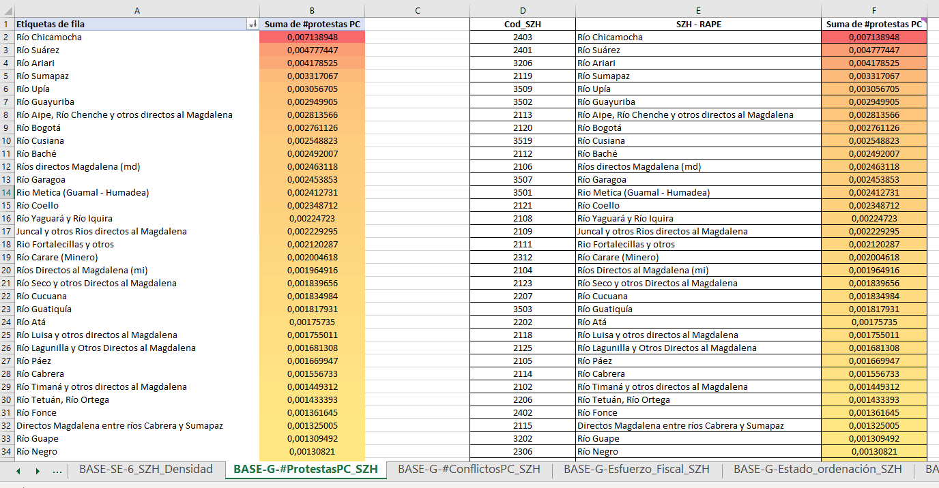
Ilustración 21. La hoja “BASE-G-#ProtestasPC_SZH” conteniendo una tabla dinámica sumando los datos de protestas per cápita por SZH.
Las dos tablas son construidas con los datos que se encuentra abajo en la misma hoja, donde los datos de protestas per cápita se encuentran por municipio.
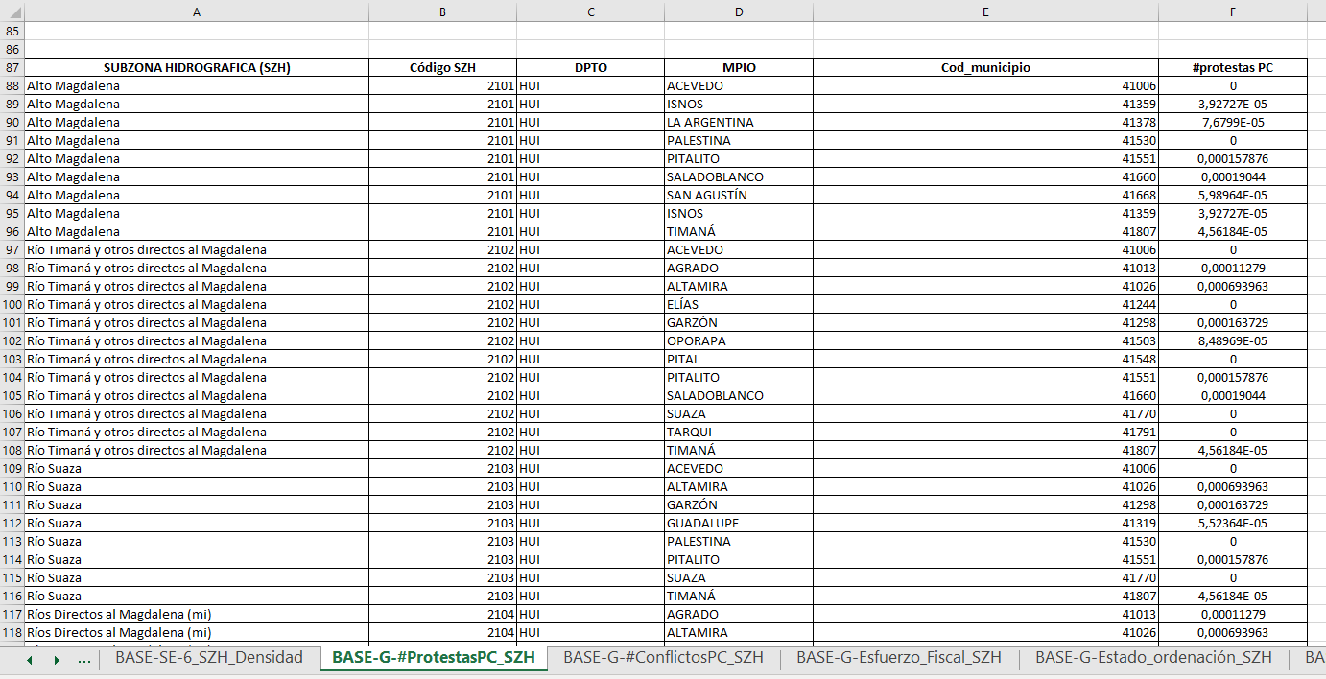
Ilustración 22. Abajo en la hoja “BASE-G-#ProtestasPC_SZH” conteniendo los datos de protestas por cápita.

Numero de conflictos per cápita
Los conflictos encontrados en las bases de datos de la tabla 1 se deben compilar en una única base de datos en dónde cada uno de estos se asocie a uno o más municipios (depende de la extensión geográfica del conflicto), es importante asociar a cada municipio su código DANE para poder manejar los datos con mayor facilidad. Entre más identificadores se usen para clasificar los conflictos, mejor será el análisis posterior de los mismos, sin embargo, las diversas fuentes no presentan los datos de la misma manera. El total de conflictos por municipio se transforma a conflictos per cápita al dividirlo por el dato de población según el censo 2018. Posterior a esto, se sigue el mismo procedimiento del indicador anterior, para la transformación del dato a SZH (Ilustración 24).
En la hoja “BASE-G-#ConflictosPC_SZH” se encuentra una tabla dinámica sumando los datos de conflictos per cápita por SZH, y al lado la misma tabla con los códigos de SZH agregados.
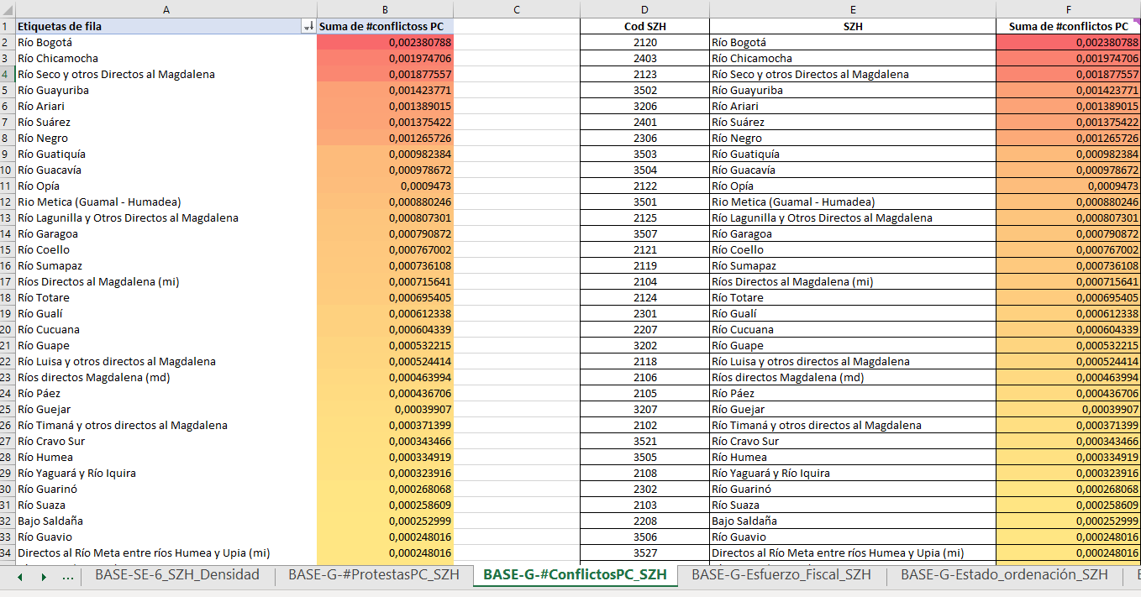
Ilustración 23. La hoja “BASE-G-#ConflictosPC_SZH” conteniendo una tabla dinámica sumando los datos de conflictos per cápita por SZH.
Las dos tablas son construidas con los datos que se encuentra abajo en la misma hoja, donde los datos de conflictos por cápita son ordenados por municipio.
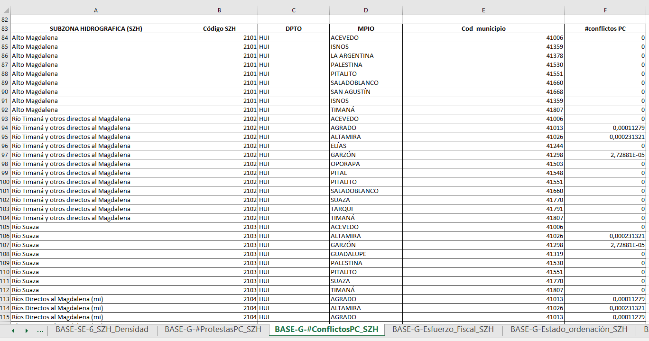
Ilustración 24. Abajo en la hoja “BASE-G-#ConflictosPC_SZH” conteniendo los datos de protestas por cápita.

Esfuerzo fiscal municipal para el recurso hídrico
En la hoja “BASE-G-Esfuerzo_Fiscal_SZH” se encuentra una tabla dinámica mostrando el promedio del esfuerzo fiscal por SZH, y al lado la misma tabla con los códigos de SZH agregados. La fuente por los datos son los reportes de FUT, el Formulario Único Territorial. Los gastos relacionados con el recurso hídrico se encuentran en los reportes y se dividen con el gasto total por municipio para obtener el resultado (para saber cuáles rubros fueron tenidos en cuenta, revisar la ficha del indicador). Finalmente, para obtener el resultado por SZH, el porcentaje promedio del esfuerzo fiscal municipal es calculado por cada SZH.
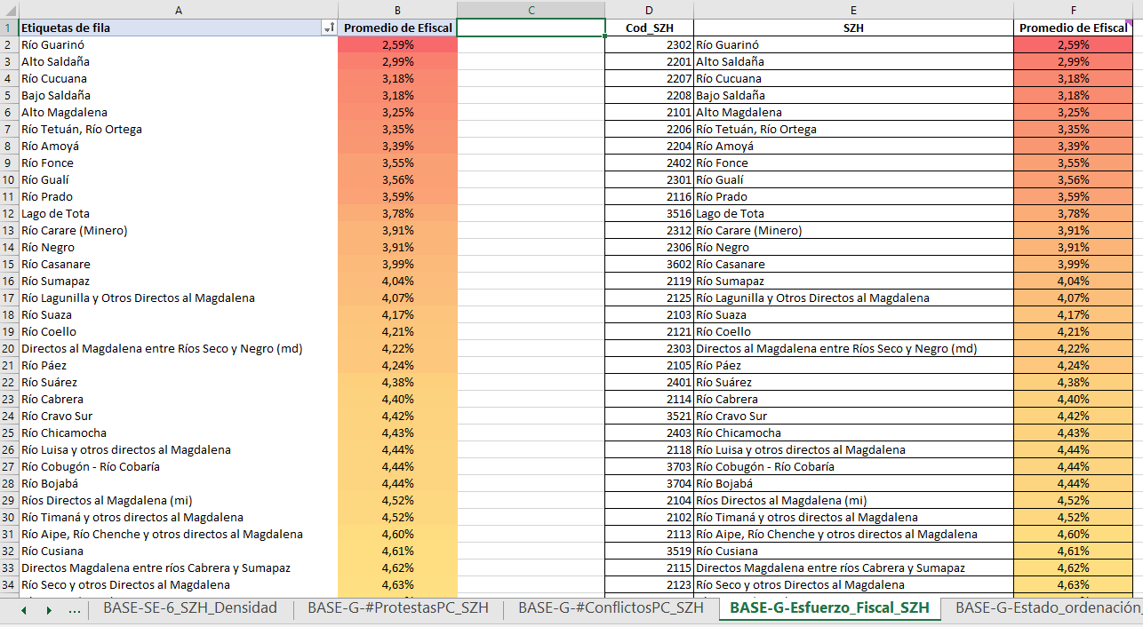
Ilustración 25. La hoja “BASE-G-Esfuerzo_Fiscal_SZH” conteniendo una tabla dinámica mostrando el promedio del esfuerzo fiscal por SZH.
Las dos tablas son construidas de la misma manera que se construyen los dos indicadores anteriores, primero se tiene un base de esfuerzo fiscal por municipio, teniendo en cuenta incluir el marcador del código DANE para cada uno, posteriormente, se ubican en la columna F (Ilustración 26) usando la función VBUSCAR. De la columna A-E los datos son fijos para los indicadores de protestas y conflictos per cápita y este de esfuerzo fiscal.
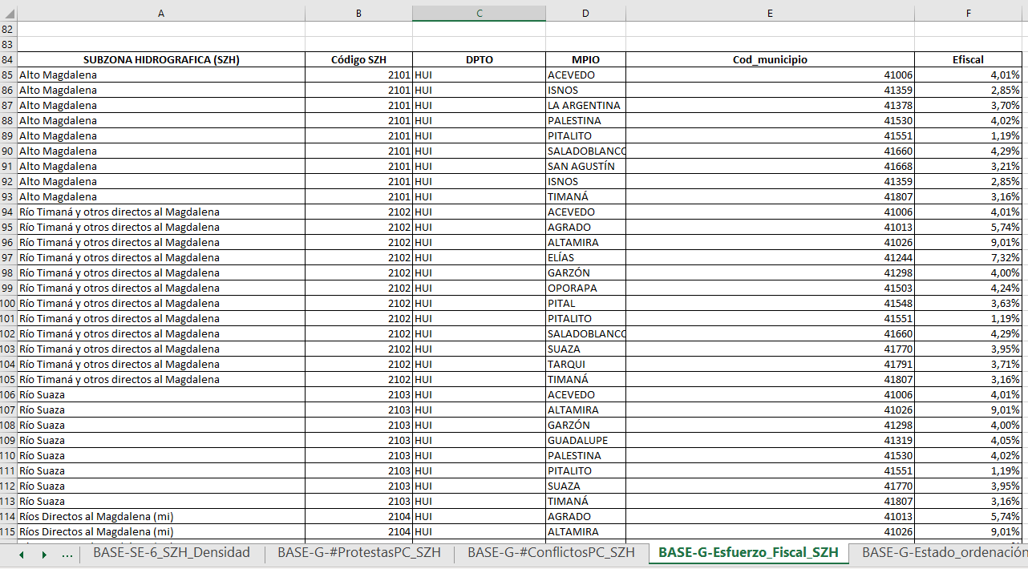
Ilustración 26. Abajo en la hoja “BASE-G-Esfuerzo_Fiscal_SZH” conteniendo los datos de protestas por cápita.

Estado de ordenación de cuencas (POMCAS)
En la hoja “BASE-G-Estado_ordenación_SZH” se encuentra una tabla con las SZH clasificadas por su estado de ordenación de la cuenca, es decir en cual fase está su Plan de Manejo y Ordenamiento de Cuenca – POMCA. Las categorías y puntajes asignados se encuentran en la tabla de las columnas J y K.
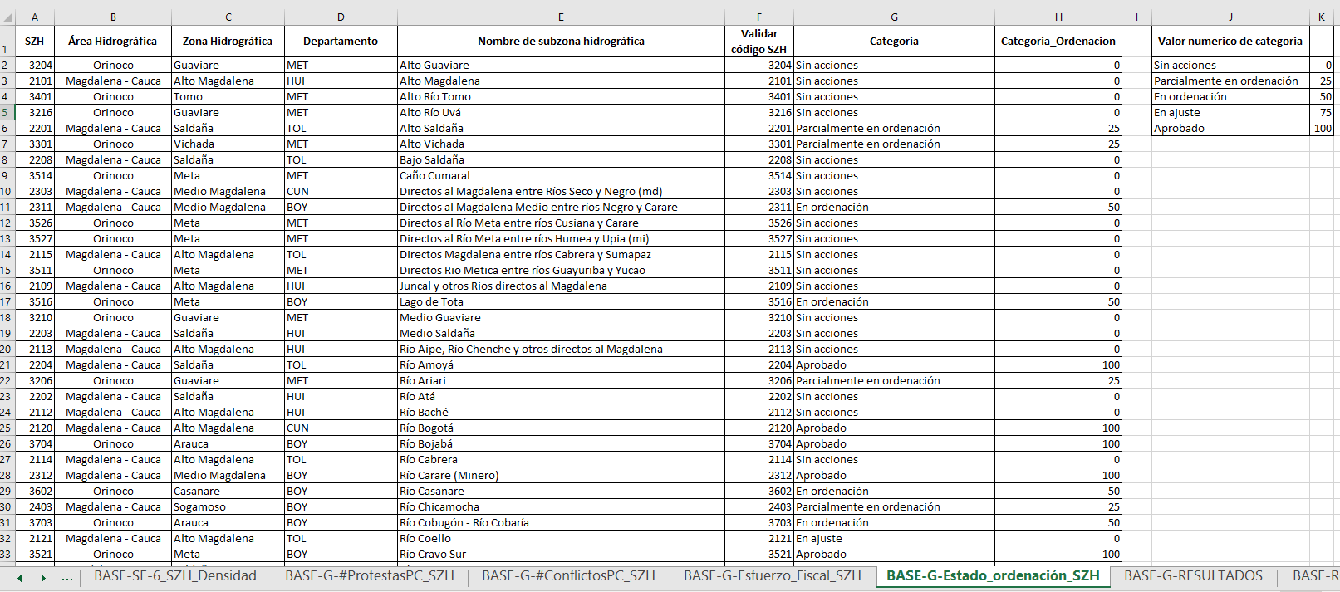
Ilustración 27. La hoja “BASE-G-Estado_ordenación_SZH” conteniendo una tabla con los SZH clasificados por su estado de ordenación de la cuenca.

Resultados Gobernanza
En la hoja “BASE-G-RESULTADOS” se encuentra los cuatro subíndices ordenados en una tabla por código SZH. Esta hoja está conectada con los cuatro indicadores anteriores y también se conecta con la hoja “Base Original”.
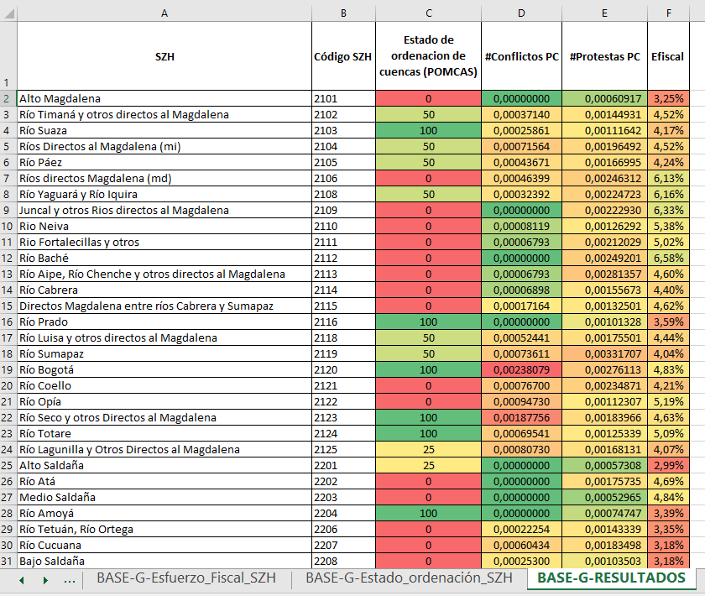
Ilustración 28. La hoja “BASE-G-RESULTADOS” conteniendo los cuatro subíndices ordenados en una tabla por código SZH.

Estado de las condiciones socioeconómicas para la seguridad hídrica - Dinámicas socioeconómicas para alcanzar la seguridad hídrica (infraestructura, servicios y demografía)
La dimensión de “Dinámicas socioeconómicas para alcanzar la seguridad hídrica” se constituye de 8 subíndices, que son: “Promedio de cobertura de acueducto urbana (Censo)”, “Promedio de cobertura de alcantarillado urbana (Censo)”, “Promedio de cobertura de acueducto rural (Censo)”, “Promedio de cobertura de alcantarillado rural (Censo)”, “Suma de Número PTARS”, “DISTRITO EN OPERACIÓN_SI”, “Productividad Hídrica (pesos/m³)” y “Promedio de Densidad Poblacional (habitantes/km²)”

Promedio de cobertura de acueducto urbana (censo) y Promedio de cobertura de alcantarillado urbano (censo)
La hoja “BASE-SE-Alcantarillado_urbano” contiene los datos de cobertura de alcantarillado para zona urbana ordenado por departamento y municipio.
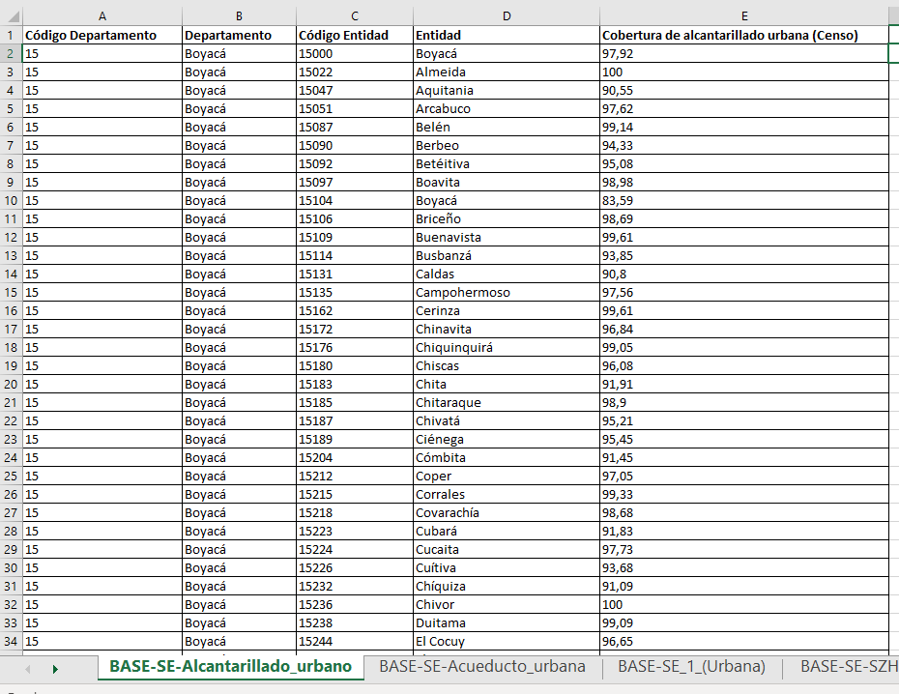
Ilustración 29. La hoja “BASE-SE-Alcantarillado_urbano” conteniendo los datos de cobertura de alcantarillado urbana ordenado por departamento y municipio.
La hoja “BASE-SE-Acueducto_urbana” contiene los datos de cobertura de acueducto urbana ordenado por departamento y municipio.
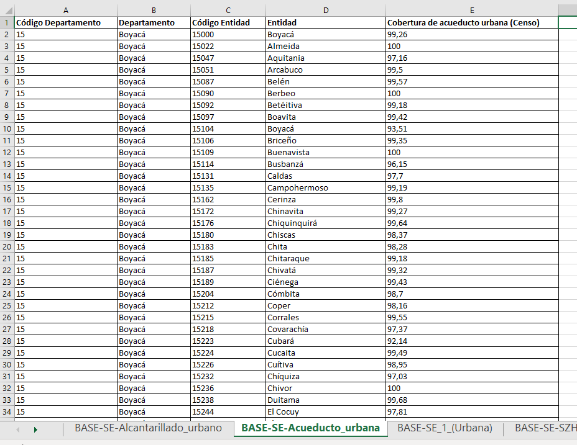
Ilustración 30. La hoja “BASE-SE-Acueducto_urbana” conteniendo los datos de cobertura de acueducto urbana ordenado por departamento y municipio.
La hoja “BASE-SE_1_(Urbana)” contiene la cobertura de acueducto y alcantarillado urbano ordenado por SZH con los nombres anteriores, nuevos y los códigos de SZH.
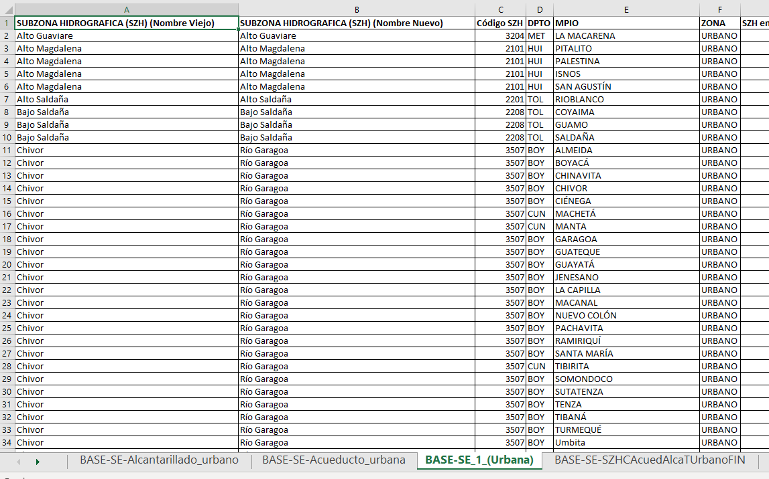
Ilustración 31. La hoja “BASE-SE_1_(Urbana)” contiene la cobertura de acueducto y alcantarillado urbano ordenado por SZH con los nombres anteriores, nuevos y los códigos de SZH.
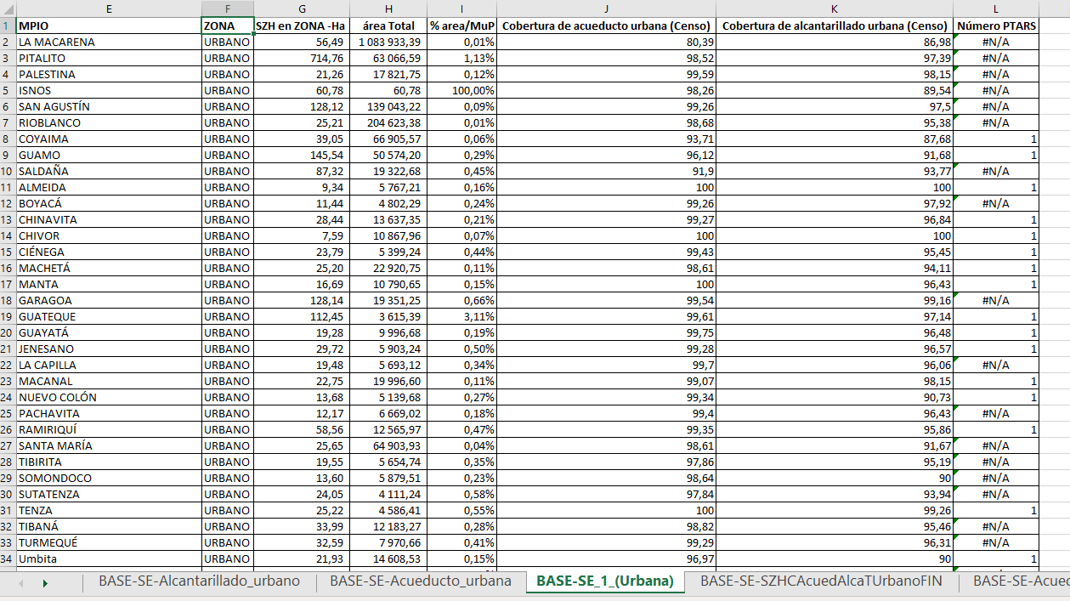
Ilustración 32. La hoja “BASE-SE_1_(Urbana)” contiene la cobertura de acueducto y alcantarillado urbano ordenado por SZH con los nombres anteriores, nuevos y los códigos de SZH.
La hoja “BASE-SE-SZHCAAcuedAlcaTUrbanoFin” contiene una tabla dinámica con los promedios de cobertura de acueducto y alcantarillado urbana organizado por el código de SZH. Este es la hoja que se conecta con la hoja “Base Original”.
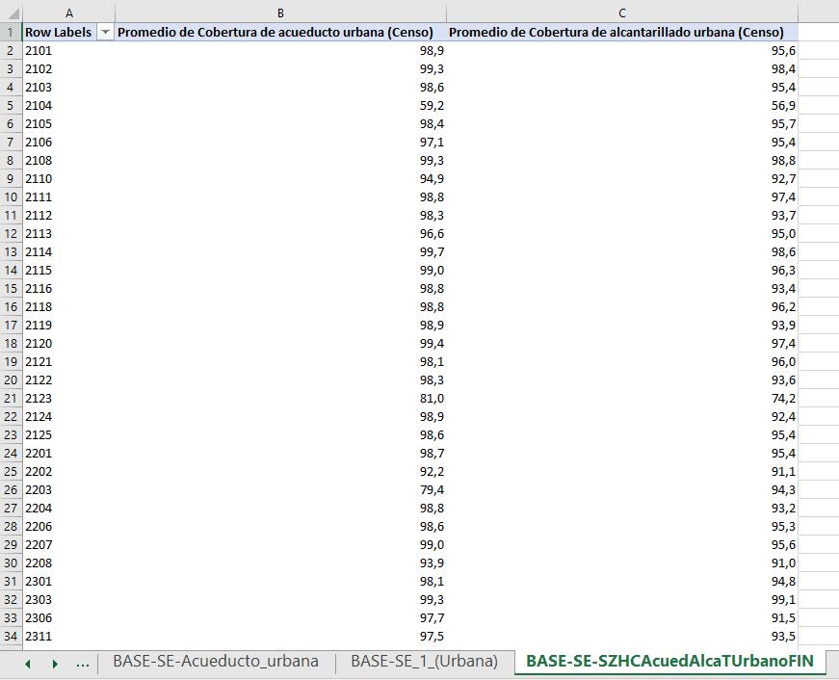
Ilustración 33. La hoja “BASE-SE-SZHCAAcuedAlcaTUrbanoFin” conteniendo una tabla dinámica con los promedios de cobertura de acueducto y alcantarillado urbana organizado por el código de SZH.

Promedio de cobertura de acueducto rural (censo) y Promedio de alcantarillado rural (censo)
La hoja “BASE-SE-Acueducto_rural_MP” contiene los datos por la cobertura de acueducto rural ordenado por departamento y municipio.
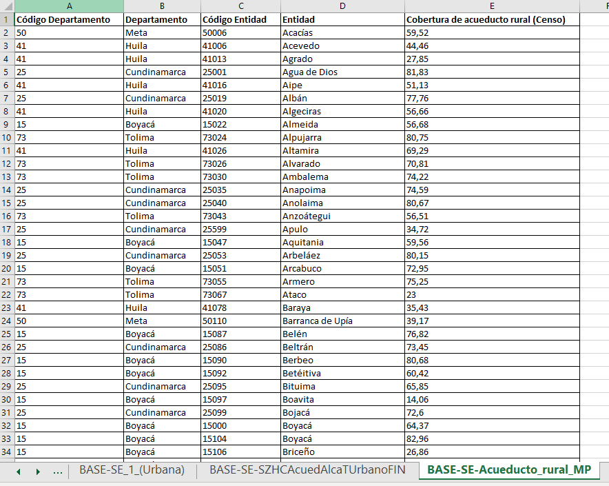
Ilustración 34. La hoja “BASE-SE-Acueducto_rural_MP” conteniendo los datos por la cobertura de acueducto rural ordenado por departamento y municipio.
La hoja “BASE-SE-Alcantarillado_rural” contiene los datos de la cobertura de alcantarillado rural por departamento y municipio.
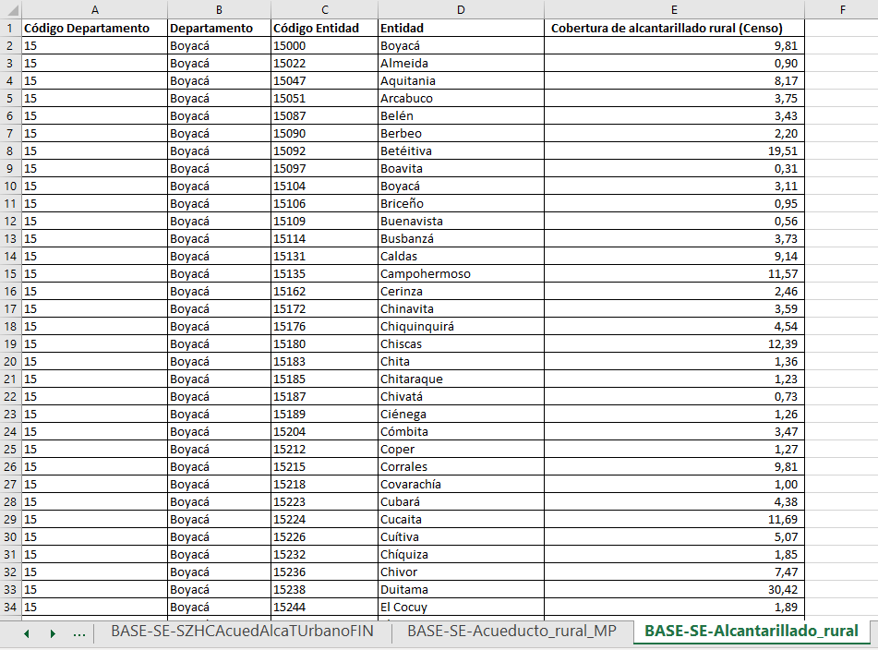
Ilustración 35. La hoja “BASE-SE-Alcantarillado_rural” conteniendo los datos de la cobertura de alcantarillado rural por departamento y municipio.
La hoja “BASE-SE_1_(Rural)” contiene la cobertura de acueducto y alcantarillado rural ordenado por SZH con los nombres anteriores, nuevos y los códigos de SZH.
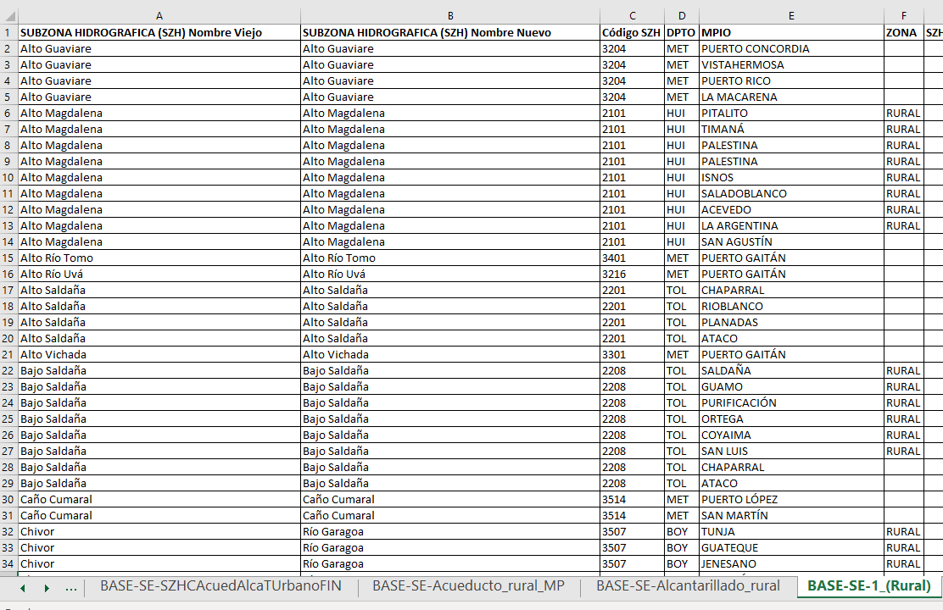
Ilustración 36. La hoja “BASE-SE_1_(Rural)” conteniendo la cobertura de acueducto y alcantarillado rural ordenado por SZH con los nombres anteriores, nuevos y los códigos de SZH.
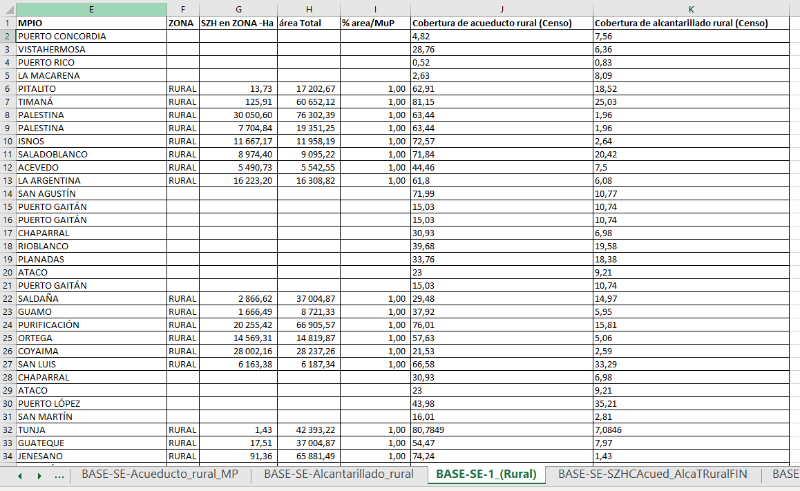
Ilustración 37. La hoja “BASE-SE_1_(Rural)” conteniendo la cobertura de acueducto y alcantarillado rural ordenado por SZH con los nombres anteriores, nuevos y los códigos de SZH.
La hoja “BASE-SE-SZHCAcued_AlcaTRuralFIN” contiene una tabla dinámica con los promedios de cobertura de acueducto y alcantarillado rural organizado por el código de SZH. Este es la hoja que se conecta con la hoja “Base Original”.
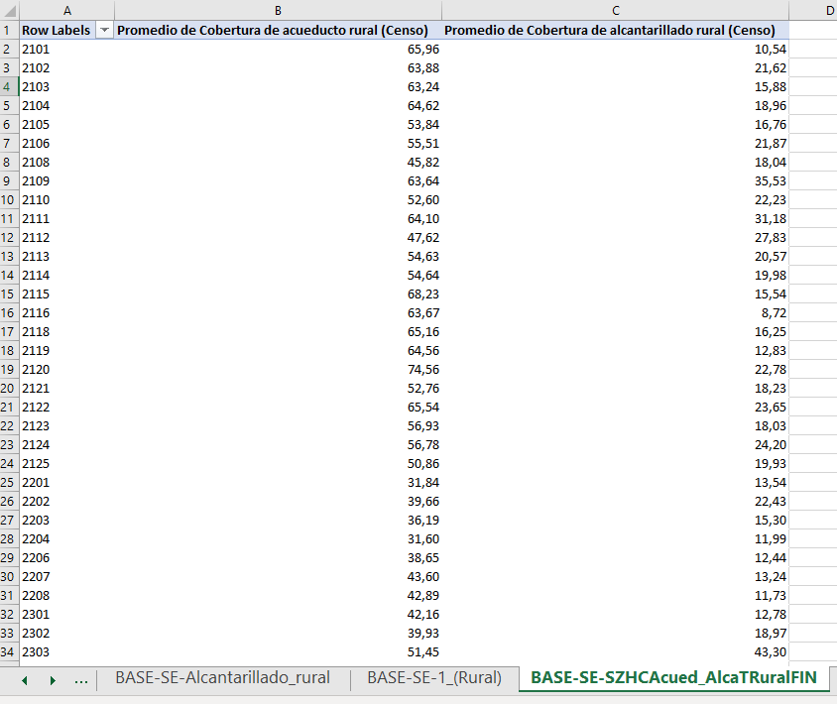
Ilustración 38. La hoja “BASE-SE-SZHCAcued_AlcaTRuralFIN” conteniendo una tabla dinámica con los promedios de cobertura de acueducto y alcantarillado rural organizado por el código de SZH.

Suma de numero de PTARS
La hoja “BASE-SE-PTARS” contiene los datos del número de plantas de tratamiento de aguas residuales que hay en cada municipio, ordenado con los nombres y códigos de SZH.
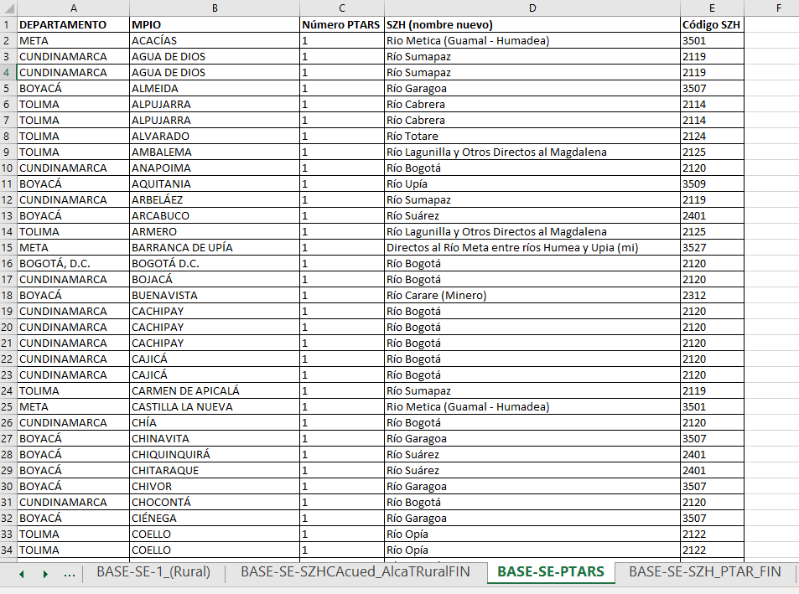
Ilustración 39. La hoja “BASE-SE-PTARS” conteniendo los datos del número de plantas de tratamiento de aguas residuales que hay en cada municipio.
La hoja “BASE-SE-SZH_PTAR_FIN” contiene una tabla dinámica con la suma del número de los PTARS organizado por código SZH. Esta hoja se conecta con la hoja “Base Original”.
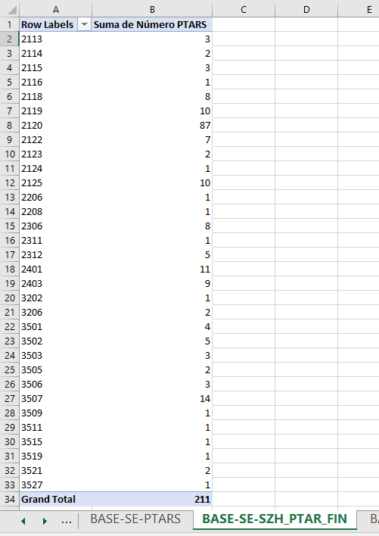
Ilustración 40. La hoja “BASE-SE-SZH_PTAR_FIN” conteniendo una tabla dinámica con la suma del número de los PTARS organizado por código SZH.

Distritos de riego en operación
La hoja “BASE-SE-Distrito_Riego” contiene datos sobre operación de distritos de riego y si están en operación o no.
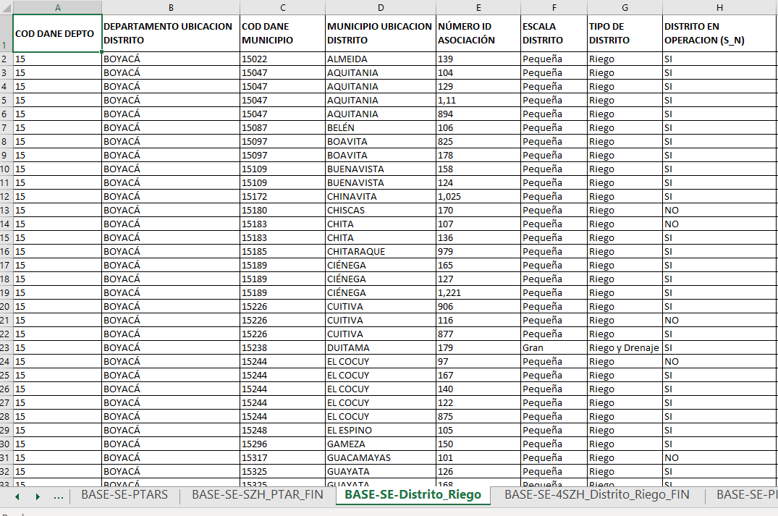
Ilustración 41. La hoja “BASE-SE-Distrito_Riego” conteniendo datos sobre operación de distritos de riego y si están en operación o no.
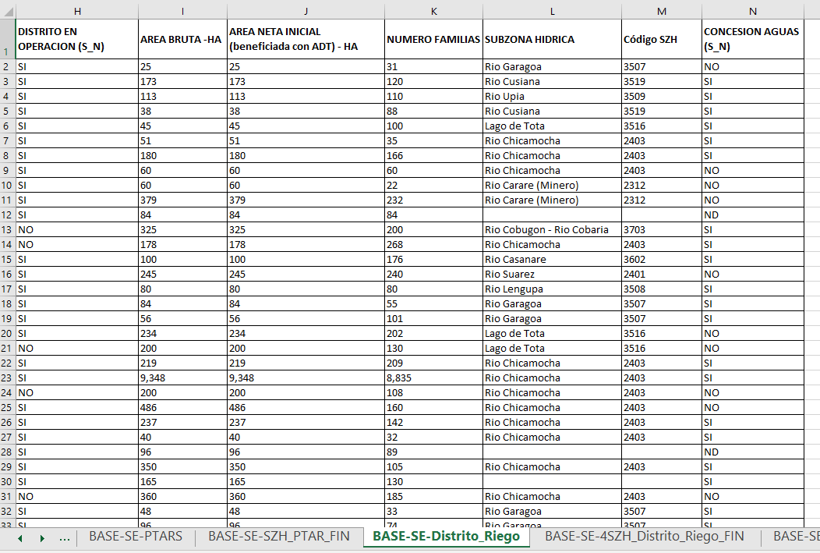
Ilustración 42. La hoja “BASE-SE-Distrito_Riego” conteniendo datos sobre operación de distritos de riego y si están en operación o no
La hoja “BASE-SE-4SZH_Distrito_Riego_FIN” contiene una tabla dinámica contando los distritos de riego dentro cada SZH organizado por el código SZH. La tabla muestra los distritos de riego que son en operación, los que no y el total. Esta hoja se conecta con la hoja “Base Original”.
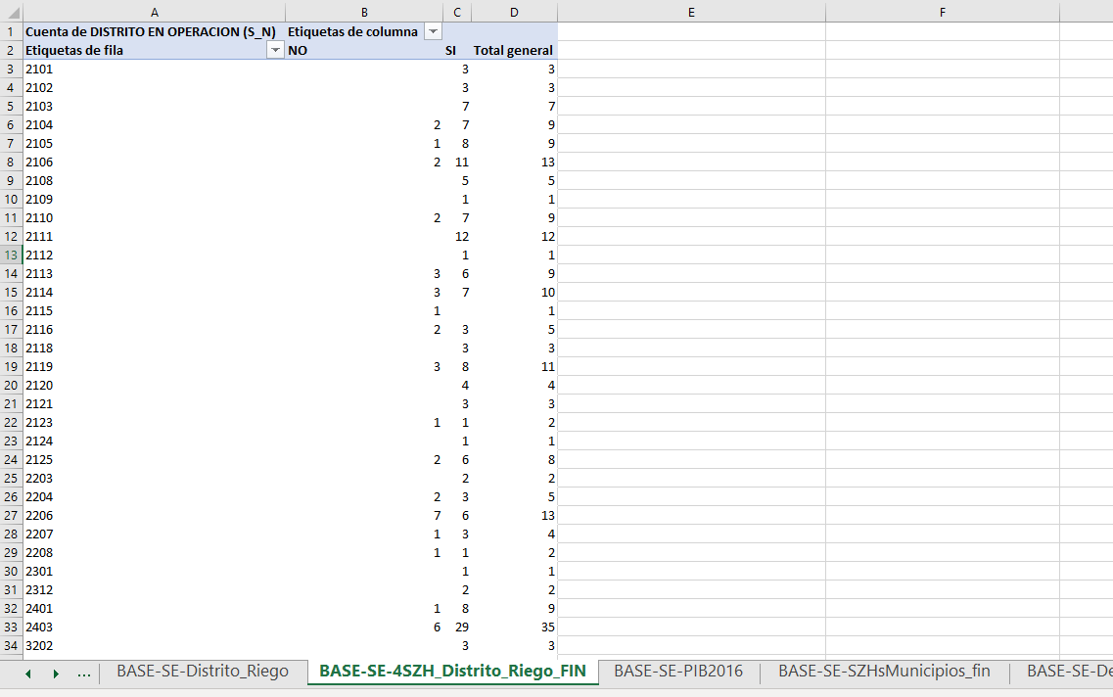
Ilustración 43. La hoja “BASE-SE-4SZH_Distrito_Riego_FIN” conteniendo una tabla dinámica contando los distritos de riego dentro cada SZH organizado por el código SZH.

Productividad hídrica (pesos/m³)
La hoja “BASE-SE-PIB2016” contiene los datos del PIB por 2016 por municipio.
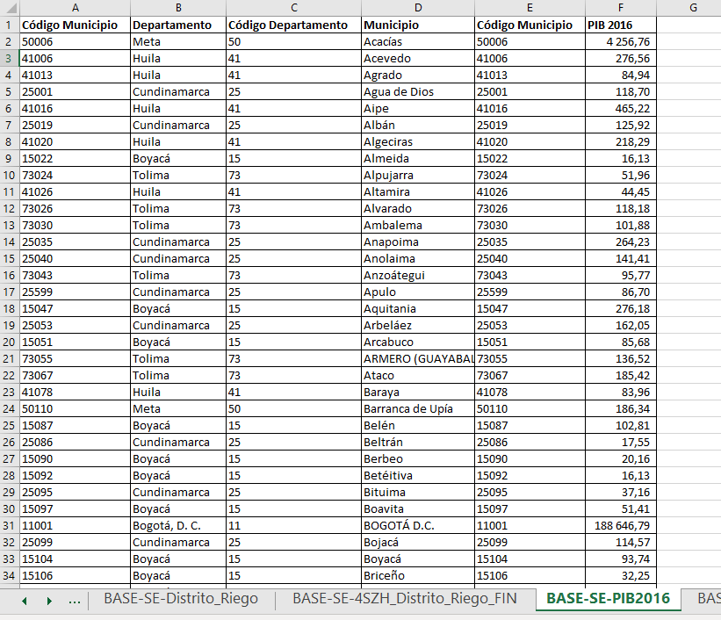
Ilustración 44. La hoja “BASE-SE-PIB2016” conteniendo los datos del PIB por 2016 por municipio.
La hoja “BASE-SE-SZHsMunicipios_fin” contiene una tabla dinámica sumando el PIB por 2016 por SZH, la productividad hídrica y el promedio de la demanda hídrica según la ENA 2018. Esta hoja se conecta con la hoja “Base Original”.
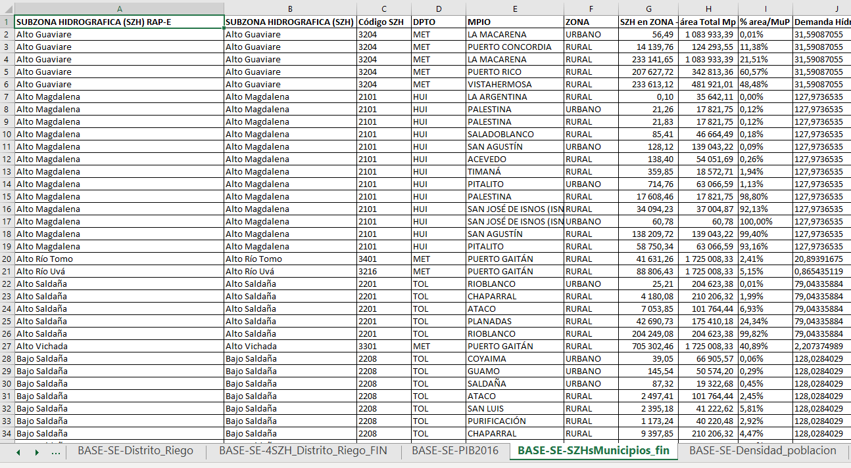
Ilustración 45. La hoja “BASE-SE-SZHsMunicipios_fin” conteniendo una tabla dinámica sumando el PIB por 2016 por SZH, la productividad hídrica y el promedio de la demanda hídrica según la ENA 2018.
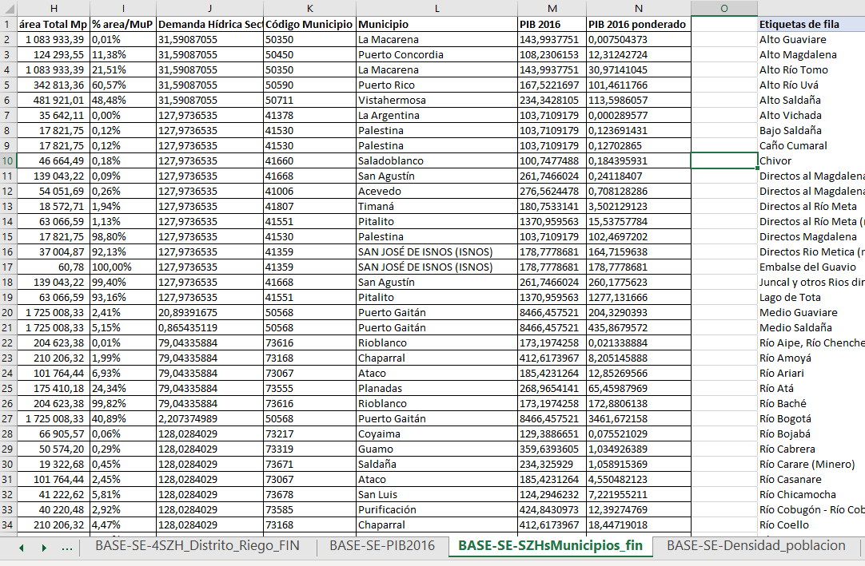
Ilustración 46. La hoja “BASE-SE-SZHsMunicipios_fin” conteniendo una tabla dinámica sumando el PIB por 2016 por SZH, la productividad hídrica y el promedio de la demanda hídrica según la ENA 2018
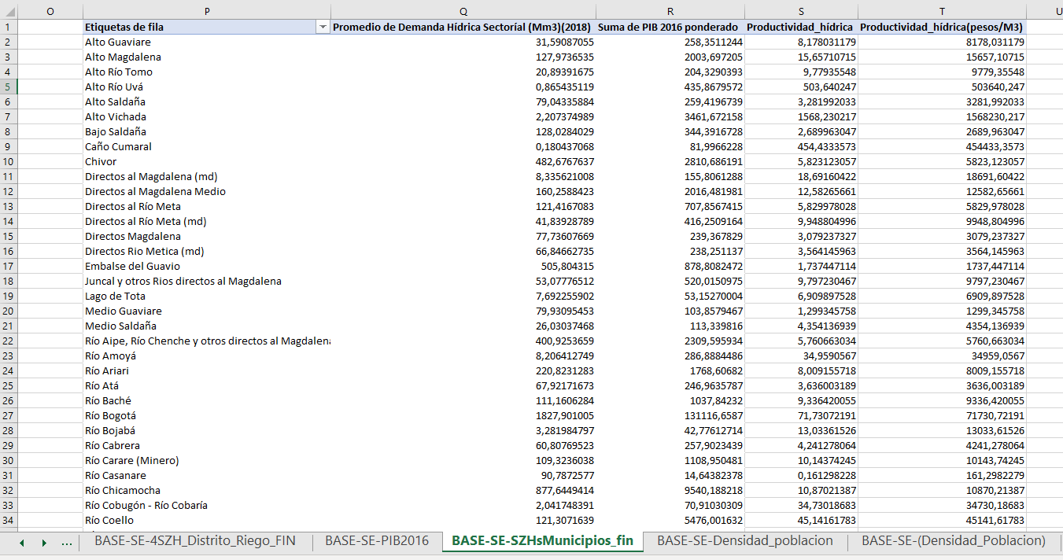
Ilustración 47. La hoja “BASE-SE-SZHsMunicipios_fin” conteniendo una tabla dinámica sumando el PIB por 2016 por SZH, la productividad hídrica y el promedio de la demanda hídrica según la ENA 2018.

Promedio de densidad poblacional
La hoja “BASE-SE-Densidad_Poblacion” contiene los datos de densidad poblacional por municipio.
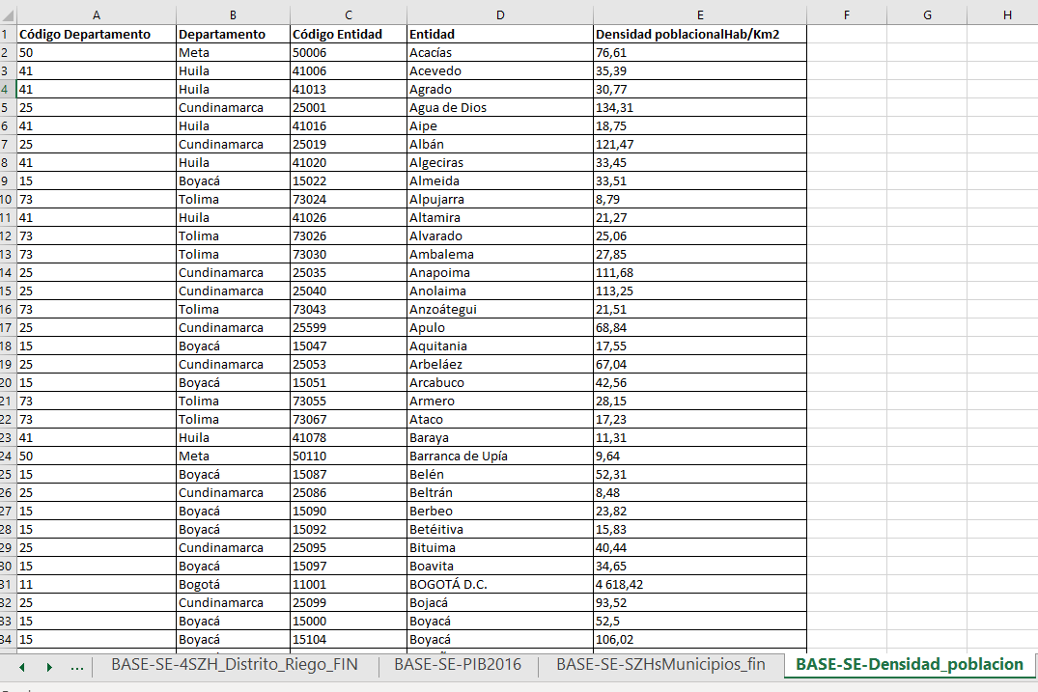
Ilustración 48. La hoja “BASE-SE-Densidad_Poblacion” conteniendo los datos de densidad poblacional por municipio.
La hoja “BASE-SE-(Densidad_Poblacion)” contiene los datos de densidad poblacional por municipio y SZH.
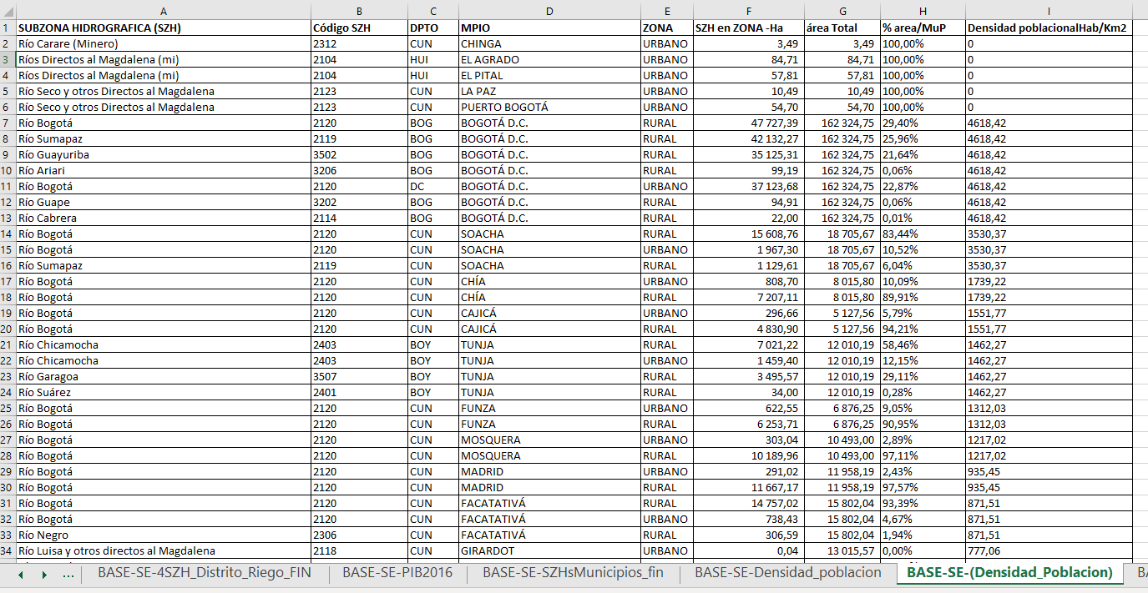
Ilustración 49. La hoja “BASE-SE-(Densidad_Poblacion)” contiene los datos de densidad poblacional por municipio y SZH.
La hoja “BASE-SE-6_Densidad” contiene una tabla dinámica que muestra el promedio de la densidad poblacional por cada SZH organizado por código de SZH. Esta hoja se conecta con la hoja “Base Original”.
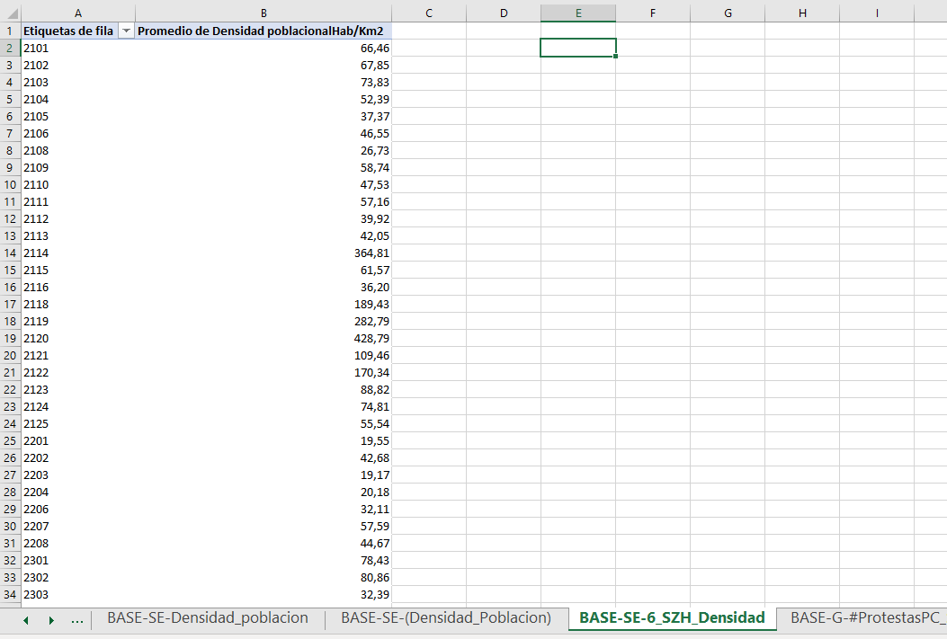
Ilustración 50. La hoja “BASE-SE-6_Densidad” contiene una tabla dinámica que muestra el promedio de la densidad poblacional por cada SZH organizado por código de SZH.

Estado del recurso hídrico - Gestión hídrica para la región central
La dimensión de “Gestión hídrica para la región central” consta de 7 subíndices, que son: “Análisis de variabilidad de oferta hídrica (VOH)”, “Índice de Regulación Hídrica (IRH) Año medio”, “Índice de Uso del Agua (IUA) Año medio”, “Demanda Hídrica (Mm3) (2018)”,” Índice de Eficiencia en el Uso del Agua (IEUA)”,” Índice de Alteración Potencial de la Calidad del Agua (IACAL) Año medio” y ”Índice de Alteración Potencial de la Calidad del Agua (IACAL) Año seco”. Todos los subíndices vienen de la ENA 2018, y entonces se actualiza la dimensión descargando los anexos de la nueva ENA cuando se publica. Las hojas que contienen el base de datos por la dimensión son nombradas con el clave “BASE-RH-XXX”, donde “XXX” se cambia dependiente de la hoja y del subíndice de que se trata.

Demanda hídrica
La hoja “Anexo1 ENA2018” contiene el Anexo 1 de ENA 2018, “Valores por subzona hidrográfica de oferta y demanda hídrica, calidad de agua y zonas potencialmente inundables.”.
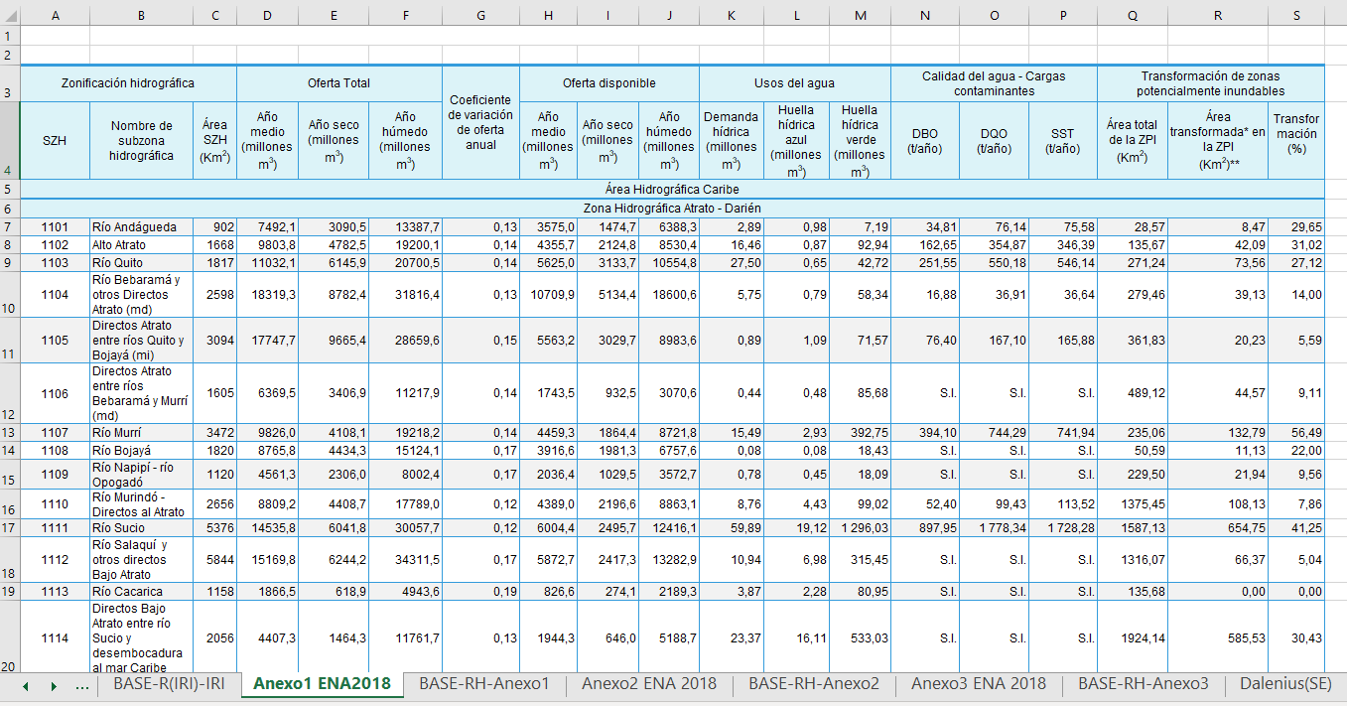
Ilustración 51. La hoja “Anexo1 ENA2018” conteniendo el Anexo 1 de ENA 2018, “Valores por subzona hidrográfica de oferta y demanda hídrica, calidad de agua y zonas potencialmente inundables”.
En Anexo 1 se encuentra los datos por demanda hídrica. Para filtrar por los SZHs, pega los códigos en orden en columna A en una nueva hoja, aquí llamado “BASE-RH-Anexo1”, y utiliza estos para comparar con los que está en el anexo, como indicado en la imagen abajo. La hoja “BASE-RH-Anexo1” es la que se conecta con la hoja “Base Original”.
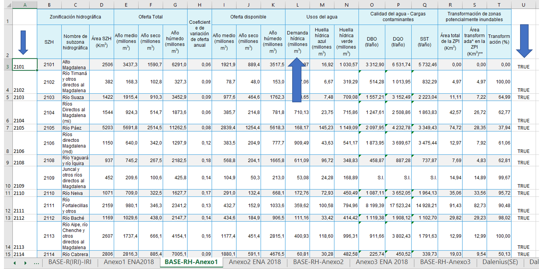
Ilustración 52. La hoja “BASE-RH-Anexo1”, con los datos de demanda hídrica, que se conecta con la hoja “Base Original”.

Índice de regulación hídrica (IRH), Índice de uso del agua (IUA), Índice de eficiencia del uso del agua (IEUA) y Índice de alteración potencial de la calidad del agua (IACAL)
La hoja “Anexo2 ENA 2018” contiene el Anexo 2 de ENA 2018, “Indicadores hídricos por subzona hidrográfica”.
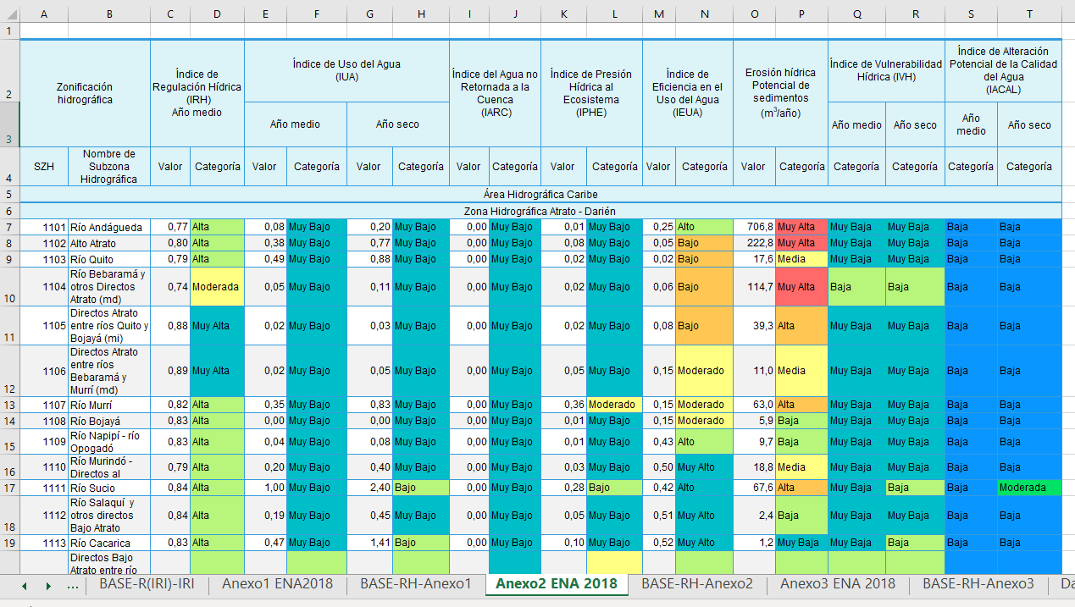
Ilustración 53. La hoja “Anexo2 ENA 2018” conteniendo el Anexo 2 de ENA 2018, “Indicadores hídricos por subzona hidrográfica”.
En el Anexo 2 se encuentran los datos para los indicadores IRH, IUA, IEUA y IACAL. Para filtrar por SZHs, es necesario pegar los códigos en orden en columna A en una nueva hoja, aquí llamado “BASE-RH-Anexo2”, y utiliza estos para comparar con los que están en el anexo, según lo indicado en la imagen abajo. La hoja “BASE-RH-Anexo2” es la que se conecta con la hoja “Base Original”.
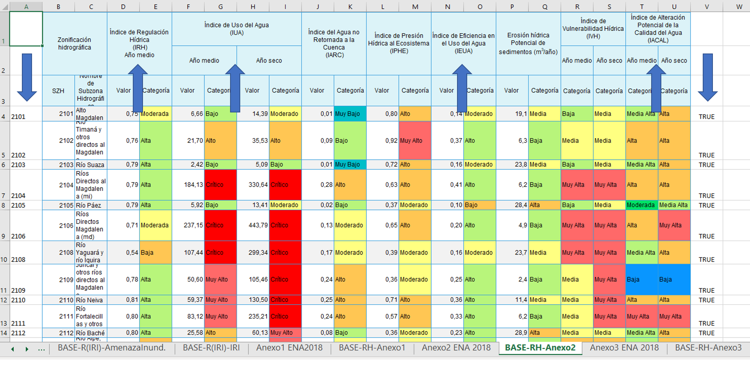
Ilustración 54. La hoja “BASE-RH-Anexo2”, con los datos de IRH, IUA, IEUA y IACAL, que se conecta con la hoja “Base Original”.

Variabilidad de la oferta hídrica (VOH)
La hoja “Anexo3 ENA 2018” contiene el Anexo 3 de la ENA 2018, “Resultados de análisis integrado por subzonas hidrográficas”.
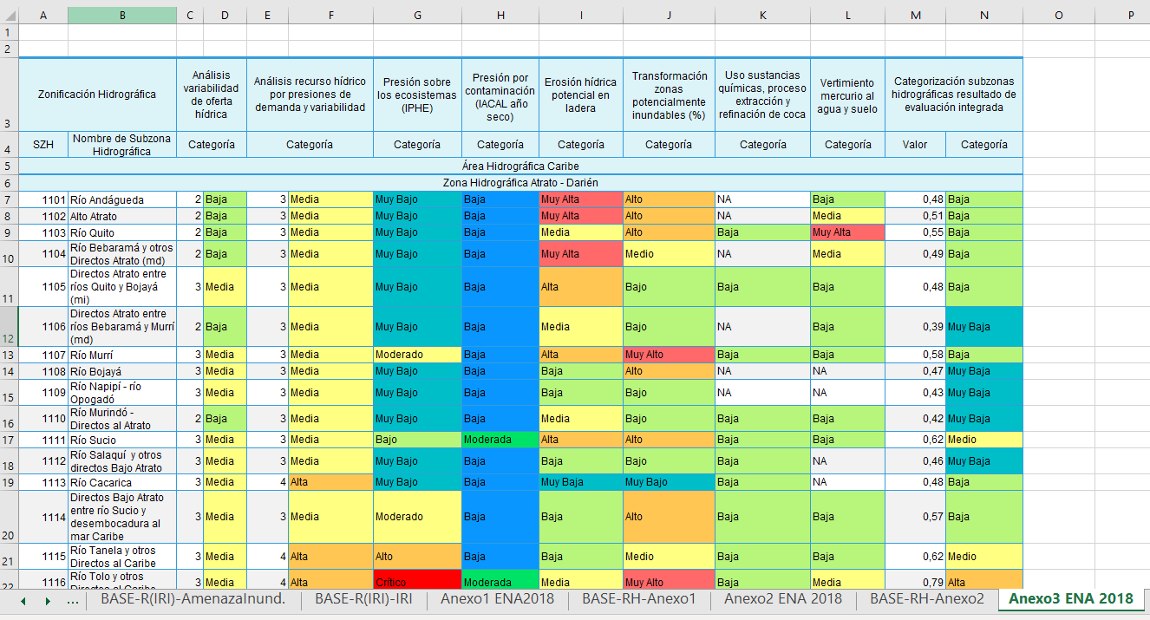
Ilustración 55. La hoja “Anexo3 ENA 2018” conteniendo el Anexo 3 de la ENA 2018, “Resultados de análisis integrado por subzonas hidrográficas”.
En Anexo 3 se encuentra los datos por el indicador VOH. Para filtrar por los SZHs, pega los códigos en orden en columna A en una nueva hoja, aquí llamado “BASE-RH-Anexo3”, y utiliza estos para comparar con los que está en el anexo, como indicado en la imagen abajo. La hoja “BASE-RH-Anexo3” es la que se conecta con la hoja “Base Original”.
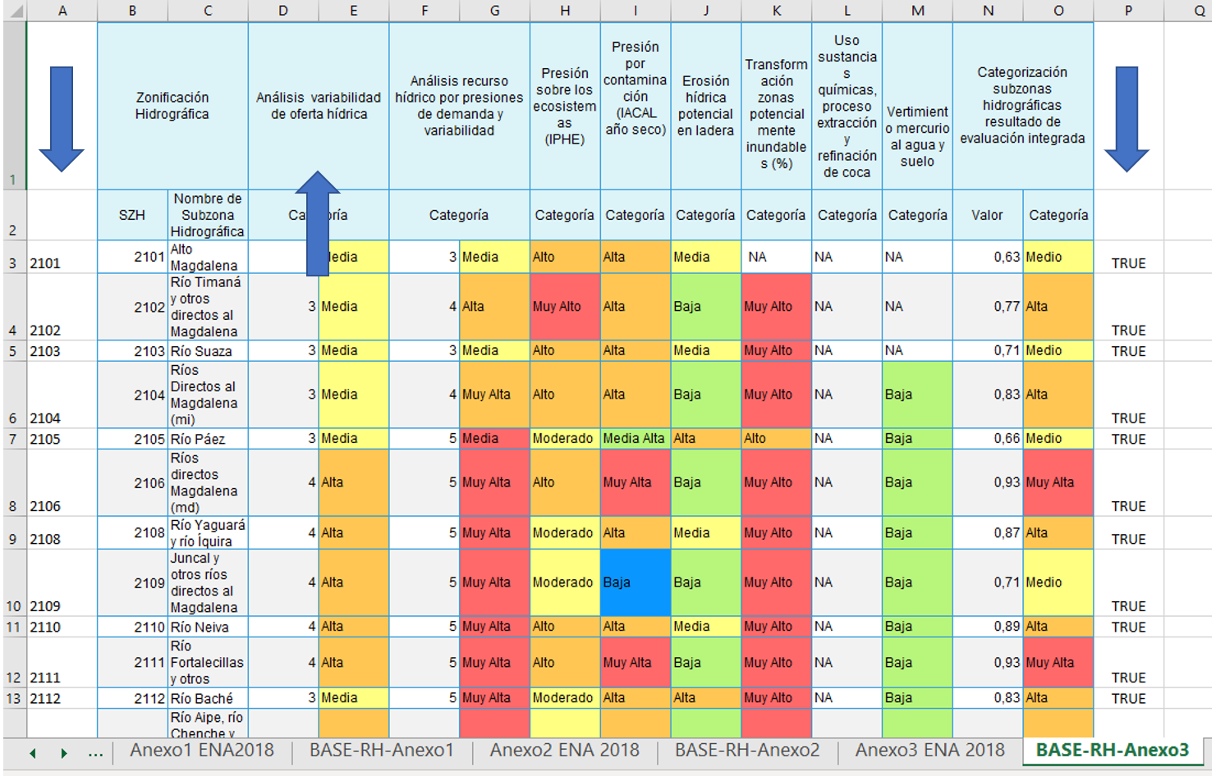
Ilustración 56. La hoja “BASE-RH-Anexo3”, con los datos de VOH, que se conecta con la hoja “Base Original”

Estado de conservación de los servicios ecosistémicos relacionados con el agua​
Los datos de esta dimensión fueron calculados con el programa ArcGIS y extraídos a un archivo Excel, los datos obtenidos son los siguientes:
- Porcentaje de bosque: cantidad de superficie en bosque dentro de cada una de las unidades espaciales.

basarea (Área de la subzona hídrica, medida en kilómetros cuadrados con la capa de bosques en 1990. At
basfor (Área en bosque dentro de las rondas hídricas para el 1990, medida en kilómetros cuadrados) Ab
baspor (Porcentaje del área de la subzona cubierto por bosques para el 1990) Pb.
basarea2 (Área de la subzona hídrica, medida en kilómetros cuadrados con la capa de bosques en 2016. Debe ser igual a la columna "basarea") esta variable es solo de comprobación.

- Porcentaje de bosque ripario: cantidad de superficie en bosque para rondas hídricas de 30 metros dentro de cada una de las unidades espaciales.

buffarea (Área de las rondas hídricas en cada subzona, derivada de un bufer de 30m sobre la capa de drenajes sencillos, medida en kilómetros cuadrados). Atr
bufffor (Área en bosque dentro de las rondas hídricas para el 2016, medida en kilómetros cuadrados) Abr
buffpor (Porcentaje del área de la ronda hídrica cubierto por bosques para el 2016) Pbr
- Tasa de deforestación: porcentaje promedio anual de pérdida de bosque total en el área de cada una de las unidades espaciales.

defrate (Tasa de deforestación porcentual promedio anual para el periodo 1990 - 2016). r
basfor2 (Área en bosque de la subzona hídrica, medida en kilómetros cuadrados con la capa de bosques en 2016). A2i
-basfor: Área en bosque dentro de las rondas hídricas para el 1990, medida en kilómetros cuadrados Ai1

- Áreas protegidas: porcentaje de superficie en áreas protegidas en el área de cada una de las unidades espaciales.

aparea (Superficie en áreas protegidas dentro de la subzona hídrica, medida en kilómetros) Aap
apporc (Porcentaje del área la subzona hidrográfica cubierta por áreas protegidas) Pap
Area ttoal de la cuenca: At

Para información más detallada del cálculo de cada índice, consultar las fichas técnicas de cada uno.
Porcentaje de población afectada por eventos por año
Realizado por profesional SIG PNUD

